**LỜI MỞ ĐẦU**

Công nghệ thông tin ngày nay có vai trò quan trọng trong cuộc sống hằng ngày của chúng ta. Việc ứng dụng công nghệ thông tin vào các lĩnh vực đời sống giúp công việc được tiến hành một cách nhanh chóng và hiệu quả.

Trong quá trình hoạt động của một trường phổ thông việc quản lý học sinh, lấy thông tin của một học sinh hay phân công giảng dạy là một việc hết sức khó khắn đối với các thầy cô quản lý

Đối với một đơn vị trường phải lưu trữ rất nhiều hồ sơ học sinh, của từng khóa học là rất nhiều những giấy tờ, bộ phận văn thư phải cập nhật và tiến hành lưu trữ hồ sơ bằng tay vào những quyển sổ lớn, dày và cồng kềnh, thời gian lưu trữ lâu năm sổ theo dõi sẽ bị rách, phai màu chữ gây trở ngại rất lơn trong việc tìm kiếm.

Nhằm khắc phục những bất cập khi thao tác thủ công như vậy, nhóm chúng em đã đầu tư nghiên cứu và xây dựng chương trình quản lý học sinh thông qua phần mềm StudentManagement.

Sau khi khảo sát hiện trạng việc quản lí học sinh, nhóm đã xây dựng chương trình này, trước hết để hoàn thành đồ án của nhóm, sau đó với mong muống có thể giúp một phần nào đó trong việc quản lý học sinh trong các trường THPT

Chương trình được xây dựng với các nội dung:

* Tiếp nhận học sinh
* Lập danh sách lớp
* Tra cứu học sinh
* Nhận bảng điểm môn
* Lập báo cáo tổng kết
* Thay đổi quy định
* Lập danh sách giáo viên

Khi sử dụng, người dùng sẽ dễ dàng cập nhật thông tin hằng kỳ theo thứ tự thời gian, nhằm giúp bộ phận văn thư lưu trữ quản lý hồ sơ và thực hiện tìm kiếm dễ dàng, nhanh chóng.

**CHƯƠNG 1: XÁC ĐỊNH VÀ PHÂN TÍCH YÊU CẦU**

1. **Hệ thống yêu cầu của phần mềm:**
   1. **Yêu cầu nghiệp vụ:**
   2. **Danh sách các yêu cầu nghiệp vụ**

|  |  |  |  |  |
| --- | --- | --- | --- | --- |
| STT | Tên yêu cầu | Biểu mẫu | Qui định | Ghi chú |
| 1 | Tiếp nhận học sinh | BM1 | QĐ1 |  |
| 2 | Lập danh sách lớp | BM2 | QĐ2 |  |
| 3 | Tra cứu học sinh | BM3 |  |  |
| 4 | Nhận bảng điểm môn | BM4 | QĐ4 |  |
| 5 | Lập báo cáo tổng kết | BM5 | QĐ5 |  |
| 6 | Thay đổi qui định |  | QĐ6 |  |

* 1. **Danh sách các biểu mẫu và qui định**

**1.2.1 Biểu mẫu 1 và quy đình 1:**

|  |  |  |
| --- | --- | --- |
| BM1: | Hồ Sơ Học Sinh | |
| Họ và tên: | | Giới tính: |
| Ngày sinh: | | Địa chỉ: |
| Email: | |  |

QĐ1: Tuổi học sinh từ 15 đến 20.

* + 1. **Biểu mẫu 2 và quy định 2**

|  |  |  |  |  |  |  |
| --- | --- | --- | --- | --- | --- | --- |
| BM2: | | Danh Sách Lớp | | | | |
| Lớp:............................................... | | | | Sĩ số:............................................... | | |
| STT | Họ Tên | | Giới Tính | | Năm Sinh | Địa Chỉ |
| 1 |  | |  | |  |  |
| 2 |  | |  | |  |  |

QĐ2: Có 3 khối lớp (10, 11, 12). Khối 10 có 4 lớp (10A1, 10A2, 10A3, 10A4). Khối 11 có 3 lớp (11A1, 11A2, 11A3). Khối 12 có 2 lớp (12A1, 12A2). Mỗi lớp không quá 40 học sinh.

* + 1. **Biểu mẫu 3**

|  |  |  |  |  |  |
| --- | --- | --- | --- | --- | --- |
| BM3: | | Danh Sách Học Sinh | | | |
| STT | Họ Tên | | Lớp | TB Học Kỳ I | TB Học Kỳ II |
| 1 |  | |  |  |  |
| 2 |  | |  |  |  |

* + 1. **Biểu mẫu 4 và quy định 4**

|  |  |  |  |  |  |  |
| --- | --- | --- | --- | --- | --- | --- |
| BM4: | | Bảng Điểm Môn Học | | | | |
| Lớp:............................................... | | | | Môn:............................................... | | |
| Học kỳ:............................................... | | | |  | | |
| STT | Họ Tên | | Điểm 15’ | | Điểm 1 tiết | Điểm TB |
| 1 |  | |  | |  |  |
| 2 |  | |  | |  |  |

QĐ4: Có 2 học kỳ (I, II). Có 9 môn học (Toán, Lý, Hóa, Sinh, Sử, Địa, Văn, Đạo Đức, Thể Dục). 0 <= Điểm <= 10

* + 1. **Biểu mẫu 5**
       1. **Biểu mẫu 5.1**

|  |  |  |  |  |  |  |
| --- | --- | --- | --- | --- | --- | --- |
| BM5.1 | | Báo Cáo Tổng Kết Môn | | | | |
| Môn:............................................... | | | | Học kỳ:............................................... | | |
| STT | Lớp | | Sĩ Số | | Số Lượng Đạt | Tỉ Lệ |
| 1 |  | |  | |  |  |
| 2 |  | |  | |  |  |

QĐ5: Học sinh đạt môn/đạt nếu có điểm trung bình >= 5.

* + - 1. **Biểu mẫu 5.2**

|  |  |  |  |  |  |
| --- | --- | --- | --- | --- | --- |
| BM5.2 | | Báo Cáo Tổng Kết Học Kỳ | | | |
| Học kỳ:............................................... | | | | | |
| STT | Lớp | | Sĩ Số | Số Lượng Đạt | Tỉ Lệ |
| 1 |  | |  |  |  |

* + 1. **Quy định 6**

QĐ6: Người dùng có thể thay đổi các qui định như sau:

+ QĐ1: Thay đổi tuổi tối thiểu, tuổi tối đa.

+ QĐ2: Thay đổi sĩ số tối đa của các lớp, thay đổi số lượng và tên các lớp trong trường.

+ QĐ4: Thay đổi số lượng và tên các môn học.

+ QĐ5: Thay đổi điểm đạt môn/đạt

* 1. **Trách nhiệm yêu cầu nghiệp vụ**

|  |  |  |  |  |
| --- | --- | --- | --- | --- |
| **STT** | **Chức năng** | **Người dùng** | **Phần Mềm** | **Chú thích** |
| 1 | Tiếp nhận học sinh | Cung cấp thông tin cần lưu trữ của học sinh | Kiểm tra quy định nếu thỏa mãn thì lưu | Có thể xóa, sửa thông tin của học sinh sau khi thêm |
| 2 | Lập danh sách lớp | Cung cấp thông tin cần thiết của lớp, thêm các học sinh của lớp | Kiểm tra quy định nếu thỏa mãn thì lưu | Có thể xóa, sửa thông tin, thêm hoặc bớt học sinh của lớp sau khi thêm |
| 3 | Tra cứu học sinh | Cung cấp một thông tin về học sinh cần tìm | Tìm kiếm và trả về thông tin đầy đủ của học sinh |  |
| 4 | Nhận bảng điểm | Chọn lớp, môn và học kỳ | Hiển thị bảng điểm theo yêu cầu | Có thể thêm, xóa sửa bảng điểm |
| 5 | Lập báo cáo tổng kết | Chọn học kỳ, môn học tùy theo mục đích | Hiển thị bảng báo cáo theo yêu cầu |  |
| 6 | Thay đổi quy định | Chọn quy định cần sửa, cung cấp dữ liệu mới sau khi sửa | Kiểm tra tính đúng đắn nếu thỏa mãn thì lưu lại và áp dụng cho dữ liệu |  |

* 1. **Yêu cầu tiến hóa**
  2. **Danh sách các yêu cầu tiến hóa**

|  |  |  |  |
| --- | --- | --- | --- |
| **STT** | **Nghiệp vụ** | **Tham số cần thay đổi** | **Miền giá trị cần thay đổi** |
| 1 | Thay đổi tuổi tối thiểu, tối đa | Số tuổi tối thiểu, tối đa | Lơn hơn 0 |
| 2 | Thay đổi sỉ số tối đa của lớp, số lượng và tên của các lớp | Sỉ số tối đa, số lượng và tên lớp | Sỉ số lớn hơn 0 |
| 3 | Thay đổi số lượng và tên các môn học | Số lượng và tên các môn học |  |
| 4 | Thay đôi điểm đạt môn/đạt | Điểm đạt môn/đạt | Điểm đạt lớn hơn 0 và nhỏ hơn 10 |

* 1. **Bảng trách nhiệm yêu cầu tiến hóa**

|  |  |  |  |  |
| --- | --- | --- | --- | --- |
| **STT** | **Nghiệp vụ** | **Người dùng** | **Phần Mềm** | **Chú thích** |
| 1 | Thay đổi tuổi tối đa, tổi thiểu | Nhập tuổi tối đa, tổi tiểu | Kiểm tra điều kiện nếu thỏa mãn thì lưu |  |
| 2 | Thay đổi sỉ số tổi đa, số lượng và tên các lớp | Nhập sỉ số tổi đa, số lượng và tên các lớp | Kiểm tra điều kiện nếu thỏa màn thì lưu |  |
| 3 | Thay đổi số lượng và tên các môn học | Nhập số lượng và tên các môn học | Ghi nhận và lưu |  |
| 4 | Thay đổi điểm đạt môn/đạt | Nhập điểm đạt môn/đạt | Kiểm tra điều kiện nếu thỏa màn thì lưu |  |

* 1. **Yêu cầu hiệu quả**
  2. **Danh sách các yêu cầu hiệu quả**

|  |  |  |  |
| --- | --- | --- | --- |
| **STT** | **Nghiệp vụ** | **Tốc độ xử lý** | **Ghi chú** |
| 1 | Tiếp nhận học sinh | 5 phút/học sinh | Tùy vào tốc độ của người nhập |
| 2 | Lập danh sách lớp | 5 phút/lớp | Tùy vào tốc độ của người nhập |
| 3 | Tra cứu học sinh | Dưới 10 giây |  |
| 4 | Nhận bảng điểm | Dưới 10 giây |  |
| 5 | Lập báo cáo tổng kết | Dưới 10 giây |  |
| 6 | Thay đổi quy định | Tùy vào người dùng |  |

* 1. **Bảng trách nhiệm yêu cầu hiệu quả**

|  |  |  |  |  |
| --- | --- | --- | --- | --- |
| **STT** | **Nghiệp vụ** | **Người dùng** | **Phần mềm** | **Chú thích** |
| 1 | Tiếp nhận học sinh | Có sẵn thông tin cần nhập | Thực hiện theo yêu cầu |  |
| 2 | Lập danh sách lớp | Có sẵn thông tin lớp | Thực hiện theo yêu cầu |  |
| 3 | Tra cứu học sinh |  | Thực hiện theo yêu cầu |  |
| 4 | Nhận bảng điểm | Có sẵn bảng điểm cần nhập | Thực hiện theo yêu cầu |  |
| 5 | Lập báo cáo tổng kết |  | Thực hiện theo yêu cầu |  |
| 6 | Thay đổi quy định | Các yêu cầu cần thay đổi | Thực hiện theo yêu cầu |  |

* 1. **YÊU CẦU TIỆN DỤNG**
  2. **Danh sách cách yêu cầu tiện dụng**

|  |  |  |  |  |
| --- | --- | --- | --- | --- |
| **STT** | **Nghiệp vụ** | **Mức độ dễ học** | **Mức độ dễ sử dụng** | **Chú thích** |
| 1 | Tiếp nhận học sinh | 2 phút hướng dẫn | Tỉ lệ nhập sai dưới 1 % |  |
| 2 | Lập danh sách lớp | 3 phút hướng dẫn | Tỉ lệ nhập sai dưới 1 % |  |
| 3 | Tra cứu học sinh | 1 phút hướng dẫn |  |  |
| 4 | Nhận bảng điểm môn | 3 phút hướng dẫn | Không thể sai sót |  |
| 5 | Lập báo cáo tổng kết | Không cần hướng dẫn |  |  |
| 6 | Thay đổi quy định | 3 phút hướng dẫn | Chỉ cần làm theo hướng dẫn |  |

* 1. **Bảng trách nhiệm các yêu cầu tiện dụng**

|  |  |  |  |  |
| --- | --- | --- | --- | --- |
| **STT** | **Nghiệp vụ** | **Người dùng** | **Phần mềm** | **Chú thích** |
| 1 | Tiếp nhận học sinh | Đọc hướng dẫn | Thực hiện theo yêu cầu |  |
| 2 | Lập danh sách lớp | Đọc hướng dẫn | Thực hiện theo yêu cầu |  |
| 3 | Tra cứu học sinh | Đọc hướng dẫn | Thực hiện theo yêu cầu |  |
| 4 | Nhận bảng điểm môn | Đọc hướng dẫn | Thực hiện theo yêu cầu |  |
| 5 | Lập báo cáo tổng kết | Đọc hướng dẫn | Thực hiện theo yêu cầu |  |
| 6 | Thay đổi qui định | Đọc hướng dẫn | Thực hiện theo yêu cầu |  |

1. **YÊU CẦU BẢO MẬT**
   1. **Danh sách các yêu cầu bảo mật**

|  |  |  |  |
| --- | --- | --- | --- |
| **STT** | **Nghiệp vụ** | **Admin** | **Member** |
| 1 | Phân quyền | x |  |
| 2 | Tiếp nhận học sinh | x | x |
| 3 | Lập danh sách lớp | x | x |
| 4 | Tra cứu học sinh | x | x |
| 5 | Nhận bảng điểm | x | x |
| 6 | Lập báo cáo tổng kết | x | x |
| 7 | Thay đổi quy đinh | x | x |

* 1. **Bảng trách nhiệm các yêu cầu bảo mật:**

|  |  |  |  |  |
| --- | --- | --- | --- | --- |
| **STT** | **Nghiệp vụ** | **Người dùng** | **Phần mềm** | **Chú thích** |
| 1 | Admin | Cung cấp tên đăng nhập và mật khẩu | Ghi nhận và lưu vào dữ liệu | Người dùng với quyền là admin có thể nhìn thấy và thêm xóa sửa thông tin của người dùng khác |
| 2 | Member | Cung cấp tên đăng nhập và mật khẩu | Ghi nhận và cho sử dụng |  |

1. **YÊU CẦU AN TOÀN**
   1. **Danh sách các yêu cầu an toàn:**

|  |  |  |  |
| --- | --- | --- | --- |
| **STT** | **Nghiệp vụ** | **Đối tượng** | **Ghi chú** |
| 1 | Cập nhật học sinh | Học sinh còn học trong trường |  |
| 2 | Xóa một học sinh | Hỏi người dùng khi học sinh còn học trong trường |  |

* 1. **Bảng trách nhiệm các yêu cầu an toàn:**

|  |  |  |  |  |
| --- | --- | --- | --- | --- |
| **STT** | **Nghiệp vụ** | **Người dùng** | **Phần mềm** | **Ghi chú** |
| 1 | Cập nhật thông tin | Cho biết học sinh cần cập nhật thông tin | Thực hiện theo yêu cầu |  |
| 2 | Xóa một học sinh | Cho biết học sinh cần xóa | Hiện thông báo hỏi nếu học sinh còn học trong trường nếu thỏa thì xóa theo yêu cầu | Nếu người dùng chọn “No” khi được hỏi thì không xóa |

1. **YÊU CẦU CÔNG NGHỆ**
   1. **Danh sách các yêu cầu công nghệ:**

|  |  |  |  |
| --- | --- | --- | --- |
| **STT** | **Yêu cầu** | **Mô tả chi tiết** | **Ghi chú** |
| 1 | Dễ sửa lỗi | Chương trình được quy hoạch theo từng yêu cầu nên việc sửa lỗi sẽ đọc lập giữa các phần | Khi sửa lỗi một chức năng thì không ảnh hưởng tới các chức năng khác |
| 2 | Dễ bảo trì | Thêm hay xóa chức năng thì thực hiện dễ dàng | Vì các chức năng được phân hoạch riêng biệt nên dễ dàng thao tác |
| 3 | Tái sử dụng | Chỉ cần thay đổi các chức năng liên quan là có thể sử dụng với mục đích khác |  |
| 4 | Tương thích cao | Chương trình theo mô hình 3 lớp nên việc thay đổi hệ quản trị cơ sở dữ liệu là độc lập |  |

1. **PHÂN TÍCH VÀ MÔ HÌNH HÓA CÁC YÊU CẦU CHỨC NĂNG**
   1. **TIẾP NHẬN HỌC SINH**
   2. **Sơ đồ luồng dữ liệu:**

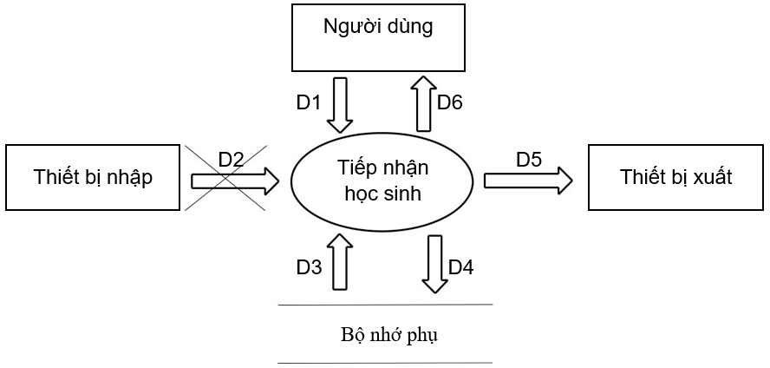

* 1. **Mô tả**

D1: Họ và tên , Giới tính, Ngày sinh , Địa chỉ, Email

D2: Không có.

D3: Danh sách học sinh

D4: D1

D5: D4

D6: D1(dữ liệu kết xuất cho người dùng xem lại ).

* 1. **Thuật toán**

Bước 01: Nhận D1 từ người dùng.

Bước 02: Kết nối cơ sở dử liệu.

Bước 03: Đọc D3 từ bộ nhớ phụ.

Bước 04: Kiểm tra Tuổi học sinh có từ 15-20 không.

Bước 05: Nếu không thỏa thì tới bước 9.

Bước 06: Lưu D4 xuống bộ nhớ phụ.

Bước 07: Xuất D5 ra máy in ( nếu có).

Bước 08: Xuất D6 cho người dùng xem.

Bước 09: Đóng kết nối cơ sở dữ liệu.

Bước 10: Kết thúc.

* 1. **LẬP DANH SÁCH LỚP**
  2. **Sơ đồ luồng dữ liệu:**

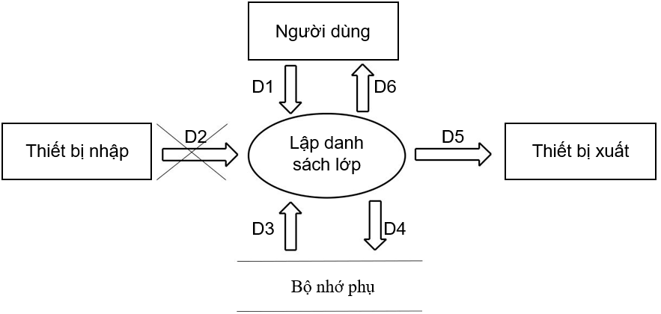

* 1. **Mô tả**

D1: Họ tên,Giới tính,Năm sinh, Địa chỉ, Lớp, Sĩ số

D2: Không có

D3: Danh sách lớp,Học sinh đã có.

D4: D1

D5: D4

D6: D1

* 1. **Thuật toán**

Bước 01: Nhận D1 từ người dùng

Bước 02: Kết nối cơ sở dữ liệu

Bước 03: Đọc D3 từ bộ nhớ phụ

Bước 04: Kiểm tra các khối lớp.

* Các lớp không quá 40 học sinh
* Có 3 khối lớp 10 11 12. Khối 10 có 4 lớp . Khối 11 có 3 lớp , khối 12 có 2 lớp.

Bước 05: Nếu quá các yêu cầu trên , ta đến bước 9

Bước 06 : Lưu D4 xuống bộ nhớ phụ

Bước 07 : Xuất D5 ra máy in (nếu cần )

Bước 08 : xuất D6 cho người dùng xem

Bước 09 : Đóng kết nối cơ sở dữ liệu

Bước 10 : Kết thúc .

* 1. **TRA CỨU HỌC SINH**
  2. **Sơ đồ luồng dữ liệu**

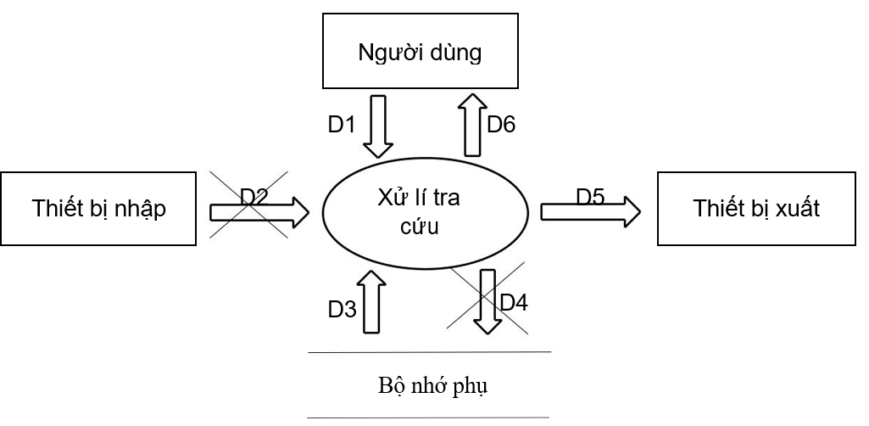

* 1. **Mô tả**

D1 : Thông tin về học sinh cần tìm: Họ tên, lớp, TB Học kỳ 1, TB Học kỳ 2 D2 : Không có

D3 : Danh sách học sinh: Gồm các thông tin Họ Tên, Lớp, TB Học kỳ 1, TB Học kỳ2

D4 : Không có.

D5 : D3

D6 : D3

* 1. **Thuật toán**

Bước 1: Kết nối dữ liệu.

Bước 2: Đọc D3 từ bộ dữ liệu.

Bước 3: Nhận dữ liệu D1 từ người dùng.

Bước 4: Kiểm tra thông tin tra cứu D1

Bước 5: Nếu không tìm thấy nhảy đến bước 7 và thông báo không tìm thấy Bước 6: Nếu tìm thấy thì thông báo tìm thấy và xuất danh sách hoặc sách cho người dùng

Bước 7: Đóng kết nối cơ sở dữ liệu.

Bước 8: Kết thúc.

* 1. **NHẬP BẢNG ĐIỂM MÔN**
  2. **Sơ đồ luồng dữ liệu**

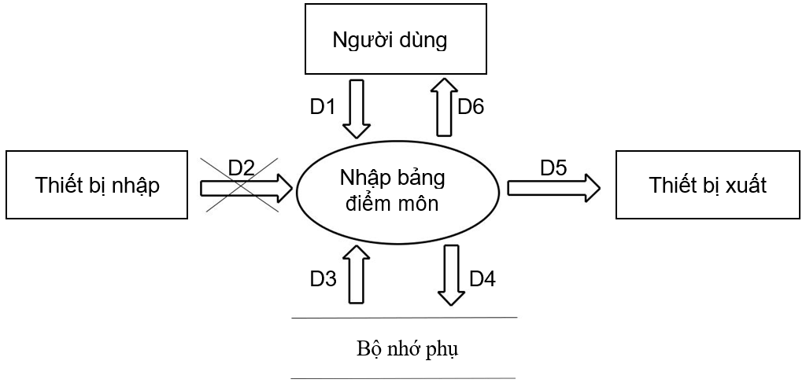

* 1. **Mô tả**

D1: Lớp, Môn, Học kỳ, Họ Tên, Điểm 15’, Điểm miệng 1, Điểm miệng 2, Điểm 1 tiết, Điểm TB

D2: Không có

D3: Danh sách môn học, D4: D1

D5: Không có

D6: Kết quả thành công/thất bại

* 1. **Thuật toán**

Bước 1: Kết nối dữ liệu

Bước 2: Nhận D1 từ người dung

Bước 3: Đọc D3 từ bộ nhớ

Bước 4: Kiểm tra “Học kỳ”(D1) có thuộc “I,II”

Bước 5: Kiểm tra “Môn”(D1) có thuộc “Danh sách môn học”(D3) Bước 6: Kiểm tra có thỏa 0 <= “Điểm”(D1) <= 10

Bước 8: Lưu D4 xuống bộ nhớ phụ

* 1. **LẬP BÁO CÁO TỔNG KẾT**
  2. **Báo cáo tổng kết môn**
     1. **Sơ đồ luồng dữ liệu**

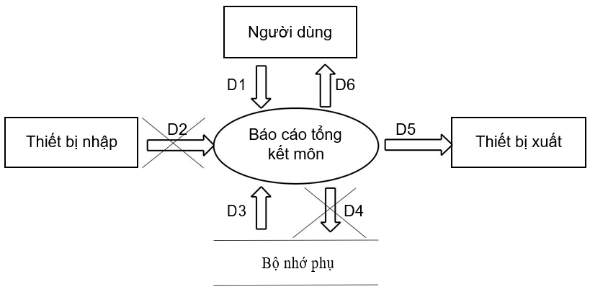

* + 1. **Mô tả**

D1: Thông tin học kỳ, môn học cần lập báo cáo D2: Không có.

D3: Bảng điểm môn học của tất cả các lớp, Điểm chuẩn đạt môn D4: Không có

D5: D4

D6: D5

* + 1. **Thuật toán**

Bước 1: Nhận D1 từ người dung Bước 2: Kết nối dữ liệu

Bước 3: Đọc D3 từ bộ nhớ

Bước 4: Tính “Điểm trung bình” môn học của từng học sinh trong các lớp Bước 5: Kiểm tra “Điểm trung bình” môn học của học sinh cóthỏa quy định “Điểm chuẩn đạt môn” hay không

Bước 6: Đếm “Sốlượng đạt” của từng lớp trong trường

Bước 7: Tính tỷlệcủa từng lớp trong trường như sau: “Sốlượng đạt”/Sĩsốlớp Bước 8: Lưu D4 xuống bộnhớ

Bước 9: Xuất D5

Bước 10: TrảD6 cho người dùng

* 1. **Báo cáo tổng kết học kỳ**
     1. **Sơ đồ luồng dữ liệu**

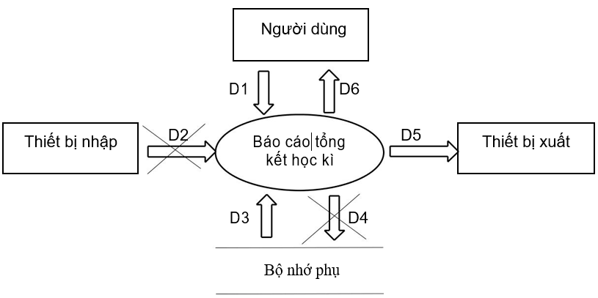

* + 1. **Mô tả**

D1: Học kỳcần lập báo cáo D2: Không có.

D3: Bảng điểm tất cảmôn học của tất cảcác lớp trong trường

D4: D1 + thông tin tổng kết học kỳcủa từng lớp: Tên lớp, Sĩsố, Sốlượng đạt, Tỷ lệ

D5: D4

D6: D5

* + 1. **Thuật toán**

Bước 1: Nhận D1 từ người dung Bước 2: Kết nối dữ liệu

Bước 3: Đọc D3 từ bộ nhớ

Bước 4: Tính “Điểm trung bình” của từng môn học của từng học sinh trong các lớp

Bước 5: Kiểm tra “Điểm trung bình” của từng môn học của từng học sinh cóthỏa quy định “Điểm chuẩn đạt môn” hay không

Bước 6: Đếm “Sốlượng đạt” của từng lớp trong trường bằng cách đếm sốlượng học sinh đạt tất cảcác môn của từng lớp trong trường

Bước 7: Tính “Tỷlệ” của từng lớp trong trường như sau: “Sốlượng đạt”/Sĩsốlớp Bước 8: Lưu D4 xuống bộnhớ

Bước 9: Xuất D5

Bước 10: TrảD6 cho người dùng

Bước 11: Đóng kết nối cơ sởdữliệu

Bước 12: Kết thúc

* 1. **YÊU CẦU THAY ĐỔI QUY ĐINH**
  2. **Thay đổi số tuổi tối thiểu, số tuổi tối đa**
     1. **Sơ đồ luồng dữ liệu**

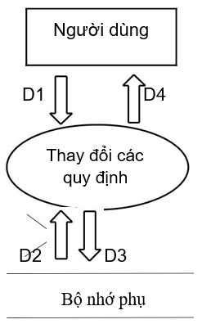

* + 1. **Mô tả**

D1: Các qui định cần cập nhật về số tuổi tối thiểu, số tuổi tối đa D2: Không có

D3: D1

D4: Thông tin cho người dùng biết thành công hay không

* + 1. **Thuật toán**

Bước 1: Nhận D1 từ người dùng

Bước 2: Mở kết nối cơ sở dữ liệu

Bước 3: Cập nhật các qui định và lưu D3 vào bộ nhớ phụ

Bước 4: Thông báo cho người dùng cập nhật thành công hay không bằng D4

Bước 5: Đóng kết nối CƠ SỞ DỮ LIỆU

Bước 6: Kết thúc

1. **Thay đổi sĩ số tối đa của các lớp, thay đổi số lượng và tên các lớp trong trường..**
   1. **Sơ đồ luồng dữ liệu**

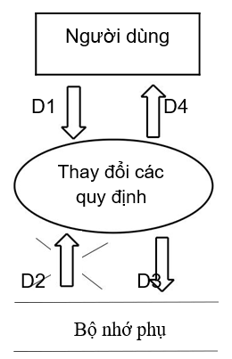

* 1. **Mô tả**

D1: Các qui định cần cập nhật sĩ số tối đa của các lớp, thay đổi số lượng và tên các lớp trong trường.

D2: Không có. D3: D1.

D4: Thông tin cho người dùng biết thành công hay không.

* 1. **Thuật toán**

Bước 1: Nhận D1 từ người dùng.

Bước 2: Mở kết nối cơ sở dữ liệu.

Bước 3: Cập nhật các qui định và lưu D3 vào bộ nhớ phụ.

Bước 4: Thông báo cho người dùng cập nhật thành công hay không bằng D4.

Bước 5: Đóng kết nối CƠ SỞ DỮ LIỆU.

Bước 6: Kết thúc.

1. **Thay đổi số lượng và tên các môn học**
   * 1. **Sơ đồ luồng dữ liệu**



* + 1. **Mô tả**

D1: Qui định về số lượng và tên các môn học

D2: Không có

D3: D1

D4: Thông tin cho người dùng biết thành công hay không

* + 1. **Thuật toán**

B1: Nhận D1 từ người dùng B2: Mở kết nối cơ sở dữ liệu

B3: Cập nhật các qui định và lưu D3 vào bộ nhớ phụ

B4: Thông báo cho người dùng cập nhật thành công hay không bằng D4

B5: Đóng kết nối CƠ SỞ DỮ LIỆU B6: Kết thúc

1. **Thay đổi điểm đạt môn/đạt**
   * 1. **Sơ đồ dữ liệu**



* + 1. **Mô tả**

D1: Qui định về số điểm đạt môn/đạt.

D2: Không có

D3: D1

D4: Thông tin cho người dùng biết thành công hay không

* + 1. **Thuật toán**

B1: Nhận D1 từ người dùng B2: Mở kết nối cơ sở dữ liệu

B3: Cập nhật các qui định và lưu D3 vào bộ nhớ phụ

B4: Thông báo cho người dùng cập nhật thành công hay không bằng D4

B5: Đóng kết nối CƠ SỞ DỮ LIỆU B6: Kết thúc

**CHƯƠNG 2: THIẾT KẾ DỮ LIỆU**

1. **MÔ HÌNH DỮ LIỆU**

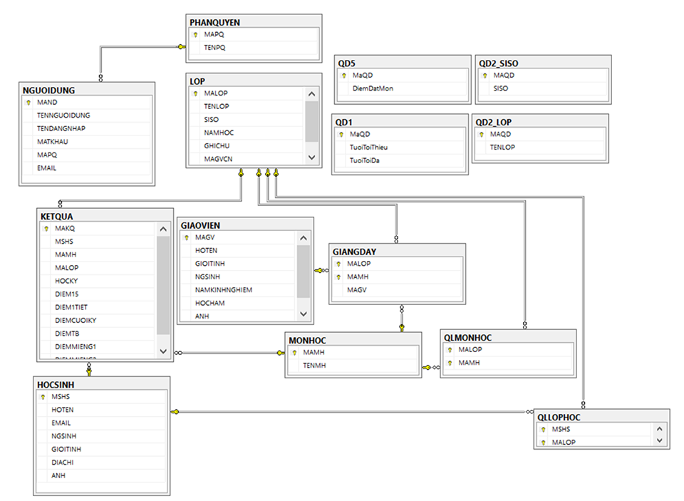

1. **MÔ TẢ CƠ SỞ DỮ LIỆU**
   * + 1. **HOCSINH**

|  |  |  |  |  |  |
| --- | --- | --- | --- | --- | --- |
| **STT** | **Tên thuộc tính** | **Kiểu** | **Ràng buộc** | **Giá trị** | **Diễn giải** |
| 1 | **MSHS** | int |  | NOT NULL | Mã học sinh |
| 2 | HOTEN | Nvarchar(50) |  | NULL | Họ tên HS |
| 3 | EMAIL | Varchar(50) |  | NULL | Địa chỉ email |
| 4 | NGSINH | date |  | NULL | Ngày tháng năm sinh |
| 5 | GIOITINH | bit |  | NULL | Giới tính |
| 6 | DIACHI | Nvarchar(100) |  | NLL | Địa chỉ nhà |
| 7 | ANH | image |  | NULL | ảnh đai diện |

* + - 1. **GIAOVIEN**

|  |  |  |  |  |  |
| --- | --- | --- | --- | --- | --- |
| **STT** | **Tên thuộc tính** | **Kiểu** | **Ràng buộc** | **Giá trị** | **Diễn giải** |
| 1 | **MAGV** | Int |  | NOT NULL | Mã giáo viên |
| 2 | HOTEN | Nvarchar(100) |  | NULL | Họ tên giáo viên |
| 3 | GIOITINH | Bit |  | NULL | Giới tính |
| 4 | NGSINH | Date |  | NULL | Ngày tháng năm sinh |
| 5 | NAMKINHNGHIEM | Int |  | NULL | Năm kinh nghiệm |
| 6 | HOCHAM | Nvarchar(50) |  | NULL | Học hàm |
| 7 | ANH | image |  | NULL | ảnh đại diện |

* + - 1. **GIANGDAY**

|  |  |  |  |  |  |
| --- | --- | --- | --- | --- | --- |
| **STT** | **Tên thuộc tính** | **Kiểu** | **Ràng buộc** | **Giá trị** | **Diễn giải** |
| 1 | MALOP | Int | Tồn tại trong bảng LOP | NOT NULL | Mã lớp |
| 2 | MAMH | Int | Tồn tại trong bảng MONHOC | NOT NULL | Mã môn học |
| 3 | MAGV | int | Tồn tại trong bảng GIAOVIEN | NULL | Mã giáo viên |

* + - 1. **KETQUA**

|  |  |  |  |  |  |
| --- | --- | --- | --- | --- | --- |
| **STT** | **Tên thuộc tính** | **Kiểu** | **Ràng buộc** | **Giá trị** | **Diễn giải** |
| 1 | MAKQ | INT |  | NOT NULL | Mã kết quả |
| 2 | MSHS | INT | Tồn tại trong bảng HOCSINH | NOT NULL | Mã số học sinh |
| 3 | MAMH | INT | Tồn tại trong bảng MONHOC | NOT NULL | Mã môn học |
| 4 | MALOP | INT | Tồn tại trong bảng LOP | NOT NULL | Mã lớp |
| 5 | HOCKY | INT |  | NOT NULL | Học kỳ |
| 6 | DIEMMIENG1 | NUMERIC(4,2) |  | NULL | Điểm miệng |
| 7 | DIEMMIENG2 | NUMERIC(4,2) |  | NULL | Điểm miệng |
| 8 | DIEM15 | NUMERIC(4,2) |  | NULL | Điểm 15 phút |
| 9 | DIEM1TIET | NUMERIC(4,2) |  | NULL | Điểm 1 tiết |
| 10 | DIEMCUOIKY | NUMERIC(4,2) |  | NULL | Điểm cuối kì |
| 11 | DIEMTB | NUMERIC(4,2) |  | NULL | Điểm trung bình |

* + - 1. **LOP**

|  |  |  |  |  |  |
| --- | --- | --- | --- | --- | --- |
| **STT** | **Tên thuộc tính** | **Kiểu** | **Ràng buộc** | **Giá trị** | **Diễn giải** |
| 1 | MALOP | INT |  | NOT NULL | Mã lớp học |
| 2 | TENLOP | NVARCHAR(30) |  | NULL | Tên lớp |
| 3 | SISO | INT |  | NULL | Sĩ số |
| 4 | NAMHOC | VARCHAR(20) |  | NULL | Năm học |
| 5 | GHICHU | NVARCHAR(100) |  | NULL | Ghi chú |
| 6 | MAGVCN | INT |  | NULL | Mã giáo viên chủ nhiệm |

* + - 1. **MONHOC**

|  |  |  |  |  |  |
| --- | --- | --- | --- | --- | --- |
| **STT** | **Tên thuộc tính** | **Kiểu** | **Ràng buộc** | **Giá trị** | **Diễn giải** |
| 1 | MAMH | INT |  | NOT NULL | Mã môn học |
| 2 | TENMH | NVARCHAR(30) |  | NULL | Tên môn học |

* + - 1. **NGUOIDUNG**

|  |  |  |  |  |  |
| --- | --- | --- | --- | --- | --- |
| **STT** | **Tên thuộc tính** | **Kiểu** | **Ràng buộc** | **Giá trị** | **Diễn giải** |
| 1 | MAND | INT |  | NOT NULL | Mã người dưng |
| 2 | TENND | NVARCHAR(50) |  | NULL | Tên |
| 3 | TENDANGNHAP | VARCHAR(30) |  | NULL | Tên đăng nhập |
| 4 | MATKHAU | NVARCHAR(30) |  | NOT NULL | Mật khẩu |
| 5 | MAPQ | INT | Tồn tại trong bảng PHANQUYEN | NOT NULL | Mã phân quyền |
| 6 | EMAIL | VARCHAR(50) |  | NULL | Địa chỉ email |

* + - 1. **PHANQUYEN**

|  |  |  |  |  |  |
| --- | --- | --- | --- | --- | --- |
| **STT** | **Tên thuộc tính** | **Kiểu** | **Ràng buộc** | **Giá trị** | **Diễn giải** |
| 1 | MAPQ | INT |  | NOT NULL | Mã phân quyền |
| 2 | TENPQ | NVARCHAR(30) |  | NULL | Tên phân quyền |

* + - 1. **QD1(Quy định về tuổi)**

|  |  |  |  |  |  |
| --- | --- | --- | --- | --- | --- |
| **STT** | **Tên thuộc tính** | **Kiểu** | **Ràng buộc** | **Giá trị** | **Diễn giải** |
| 1 | MAQĐ | Int |  | NOT NULL | Mã qui định |
| 2 | TUOITOITHIEU | Int |  | NOT NULL | Tuổi tối thiểu |
| 3 | TUOITOIDA | Int |  | NOT NULL | Tuổi tối đa |

* + - 1. **QD2_LOP(Quy định về lớp: tên lớp, số lượng lớp)**

|  |  |  |  |  |  |
| --- | --- | --- | --- | --- | --- |
| **STT** | **Tên thuộc tính** | **Kiểu** | **Ràng buộc** | **Giá trị** | **Diễn giải** |
| 1 | MAQĐ | INT |  | NOT NULL | Mã Qui Định |
| 2 | TENLOP | NVARCHAR(30) |  | NULL | Tên lớp |

* + - 1. **QD2_SISO(Quy định về sỉ số của lớp)**

|  |  |  |  |  |  |
| --- | --- | --- | --- | --- | --- |
| **STT** | **Tên thuộc tính** | **Kiểu** | **Ràng buộc** | **Giá trị** | **Diễn giải** |
| 1 | MAQĐ | INT |  | NOT NULL | Mã Qui Định |
| 2 | SISO | INT |  | NULL | Sĩ số |

* + - 1. **QD5(Quy định về đểm đạt môn/đạt)**

|  |  |  |  |  |  |
| --- | --- | --- | --- | --- | --- |
| **STT** | **Tên thuộc tính** | **Kiểu** | **Ràng buộc** | **Giá trị** | **Diễn giải** |
| 1 | MAQĐ | INT |  | NOT NULL | Mã Qui Định |
| 2 | DIEMDATMON | NUMERIC(4,2) |  | NULL | Ddiemr đạt môn |

* + - 1. **QLMONHOC**

|  |  |  |  |  |  |
| --- | --- | --- | --- | --- | --- |
| **STT** | **Tên thuộc tính** | **Kiểu** | **Ràng buộc** | **Giá trị** | **Diễn giải** |
| 1 | MALOP | INT | Tồn tại trong bảng LOP | NOT NULL | Mã Qui Định |
| 2 | MAMH | INT | Tồn tại trong bảng MONHOC | NOT NULL | Mã môn học |

* + - 1. **QLLOPHOC**

|  |  |  |  |  |  |
| --- | --- | --- | --- | --- | --- |
| **STT** | **Tên thuộc tính** | **Kiểu** | **Ràng buộc** | **Giá trị** | **Diễn giải** |
| 1 | MSHS | INT | Tồn tại trong bảng HOCSINH | NOT NULL | Mã Qui Định |
| 2 | MALOP | INT | Tồn tại trong bảng LOP | NOT NULL | Mã môn học |

**CHƯƠNG 3: THIẾT KẾ GIAO DIỆN**

1. **DANH SÁCH CÁC MÀN HÌNH:**

|  |  |  |
| --- | --- | --- |
| **STT** | **Tên màn hình** | **Ý nghĩa** |
| 1 | Màn hình chính | Màn hình điều khiển, bảng điều khiển chung |
| 2 | Danh sách học sinh | Thể hiện danh sách học sinh có trong trường |
| 3 | Danh sách lớp học | Thể hiện danh sách các lớp học trong trường |
| 4 | Danh sách các bảng điểm | Thể hiện danh sách các lớp trong trường để người dùng chọn xem bảng điểm của lớp tương ứng đó |
| 5 | Danh sách giáo viên | Thể hiện, chỉnh sửa danh sách giáo viên có trong trường |
| 6 | Chi tiết học sinh | Thể hiện, chỉnh sửa thông tin chi tiết của một học sinh |
| 7 | Chi tiết lớp học | Thể hiện, chỉnh sửa thông tin chi tiết của một lớp học |
| 8 | Chi tiết bảng điểm | Thể hiện, chỉnh sửa bảng điểm cụ thể của một lớp theo môn học và học kỳ |
| 9 | Chi tiết giáo viên | Thể hiện thông tin chi tiết của một giáo viên |
| 10 | Thêm học sinh | Dùng để cho người dùng nhập thông tin của học sinh cần nhập học |
| 11 | Thêm lớp học | Dùng để cho người dùng nhập thông tin của một lớp cần được lập |
| 12 | Truy vấn học sinh | Thể hiện danh sách học sinh kèm theo kết quả học tập của từng học sinh đó |
| 13 | Lập báo cáo tổng kết | Thể hiện kết quả học tập của từng lớp trong trường theo yêu cầu |
| 14 | Thay đổi quy định | Thể hiện các quy định trong ứng dụng và để thay đổi các quy định đó |
| 15 | Phân công giảng dạy | Thể hiện các môn học, giáo viên dạy từng môn của lớp |
| 16 | Phân quyền người dùng | Thay đổi, chỉnh sửa phân quyền của người dùng |
| 17 | Màn hình đăng nhập | Đăng nhập vào hệ thống |

1. **CHI TIẾT CÁC MÀN HÌNH**
2. 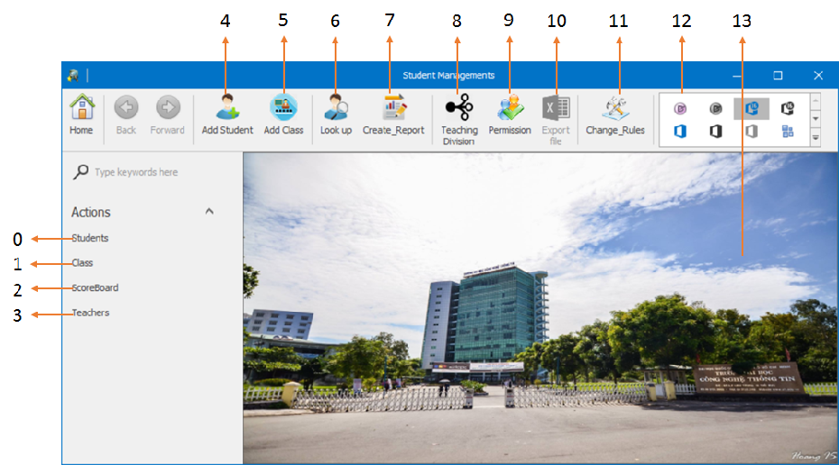**Màn hình chính:**
   1. **Mô tả màn hình:**

|  |  |  |  |
| --- | --- | --- | --- |
| **STT** | **Tên** | **Kiểu** | **Chức năng** |
| 0 | Students | AccordionControlElement | Hiển thị màn hình danh sách giáo viên |
| 1 | Class | AccordionControlElement | Hiển thị màn hình Danh sách các bảng điểm |
| 2 | ScoreBoard | AccordionControlElement | Hiển thị màn hình danh sách lớp học |
| 3 | Teacher | AccordionControlElement | Hiển thị màn hình danh sách học sinh |
| 4 | Add Student | BarButtonItem | Thêm mới một học sinh |
| 5 | Add Class | BarButtonItem | Thêm mới một lớp |
| 6 | Look Up | BarButtonItem | Truy vấn học sinh |
| 7 | Create Report | BarButtonItem | Tạo báo cáo tổng kết |
| 8 | Teaching Division | BarButtonItem | Phân công giảng dạy |
| 9 | Permission | BarButtonItem | Phân quyền người dùng |
| 10 | Export File | BarButtonItem | Xuất file Excel cho dữ liệu |
| 11 | ChangeRules | BarButtonItem | Thay đổi quy định |
| 12 | Change Skin Apps | SkinRibbonGalleryBarItem | Thay đổi màu nền của ứng dụng |
| 13 | Frame Main | NavigationFrame | Là nới chứa các màn hình, các giao diện con |
| 14 | Home | BarButtonItem | Trở về trang background của ứng dụng |

* 1. **Danh sách các biến cố:**

|  |  |  |
| --- | --- | --- |
| **STT** | **Điều kiện kích hoạt** | **Xử lý** |
| 0 | Khi người dùng nhấn vào | Hiển thị danh sách học sinh |
| 1 | Khi người dùng nhấn vào | Hiển thị danh sách lớp |
| 2 | Khi người dùng nhấn vào | Hiển thị danh sách bảng điểm |
| 3 | Khi người dùng nhấn vào | Hiển thị danh sách giáo viên |
| 4 | Khi người dùng nhấn vào | Mở màn hình để thêm một học sinh |
| 5 | Khi người dùng nhấn vào | Mở màn hình để thêm một lớp học |
| 6 | Khi người dùng nhấn vào | Hiển thị danh sách học sinh và kết quả học tập theo yêu cầu |
| 7 | Khi người dùng nhấn vào | Hiển thị kết quả của từng lớp theo yêu cầu |
| 8 | Khi người dùng nhấn vào | Phân công giảng dạy cho từng môn của các lớp |
| 9 | Khi người dùng nhấn vào | Phân quyền cho người dùng |
| 10 | Khi người dùng nhấn vào | Xuất file Excel cho dữ liệu hiện tại |
| 11 | Khi người dùng nhấn vào | Thay đổi quy định trong dữ liệu |
| 12 | Khi người dùng nhấn vào | Thay đổi màu nền của ứng dụng |
| 13 | Khi một giao diện con khởi động | Thay đổi hiển thị phù hợp theo yêu cầu |
| 14 | Khi người dùng nhấn vào | Hiển thị background của ứng dụng |

1. **Màn hình danh sách học sinh:**

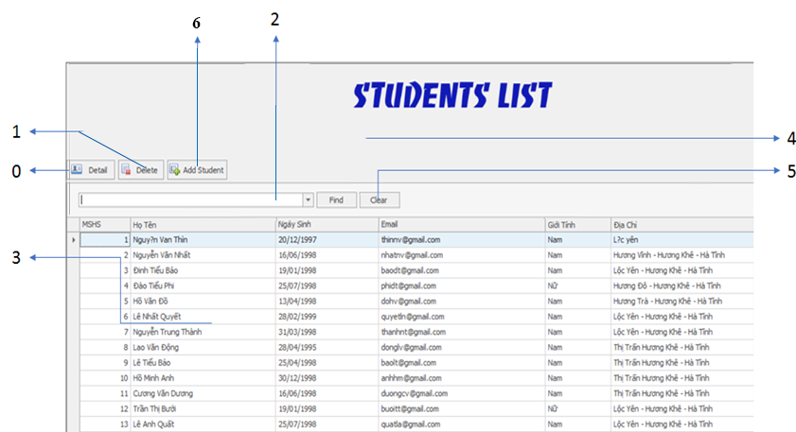

* 1. **Mô tả màn hình**

|  |  |  |  |
| --- | --- | --- | --- |
| **STT** | **Tên** | **Kiểu** | **Chức năng** |
| 0 | Detail | SimpleButton | Hiển thị chi tiết học sinh |
| 1 | Delete | SimpleButton | Xóa học sinh |
| 2 | Ô nhập dữ liệu | ComboBoxEdit | Lưu thông tin học sinh cần tìm |
| 3 | Danh sách học sinh | GridControl | Hiển thị danh sách học sinh |
| 4 | Find | SimpleButton | Tìm học sinh |
| 5 | Clear | SimpleButton | Xóa thông tin đã nhập ở ô 2 |
| 6 | Add Student | SimpleButton | Thêm học sinh mới |

* 1. **Danh sách các biến cố**

|  |  |  |
| --- | --- | --- |
| **STT** | **Điều kiện kích hoạt** | **Xử lý** |
| 0 | Khi người dùng nhấn vào | Hiển thị chi tiết học sinh |
| 1 | Khi người dùng nhấn vào | Xóa học sinh đã chọn trong danh sách |
| 2 | Khi người dùng nhập | Lưu để tìm học sinh |
| 3 | Khi màn hình được kích hoạt | Hiển thị danh sách học sinh |
| 4 | Khi người dùng nhấn vào | Tìm học theo thông tin đã nhập |
| 5 | Khi người dùng nhấn vào | Xóa thông tin đã nhập ở ô 2 |
| 6 | Khi người dùng nhấn vào | Mở giao diện thêm học sinh mới |

1. **Màn hình danh sách lớp học**

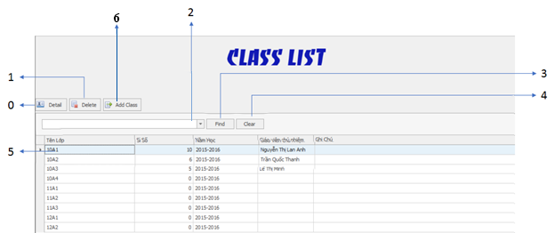

* 1. **Mô tả màn hình**

|  |  |  |  |
| --- | --- | --- | --- |
| **STT** | **Tên** | **Kiểu** | **Chức năng** |
| 0 | Detail | SimpleButton | Hiển thị chi tiết lớp học |
| 1 | Delete | SimpleButton | Xóa lớp học |
| 2 | Ô nhập dữ liệu | ComboBoxEdit | Lưu thông tin lớp cần tìm |
| 3 | Find | SimpleButton | Tìm lớp |
| 4 | Clear | SimpleButton | Xóa thông tin lớp ở ô 2 |
| 5 | Danh sách lớp | GridControl | Hiển thị danh sách lớp |
| 6 | Tạo lớp mới | SimpleButton | Tạo một lớp mới |

* 1. **Danh sách các biến cố**

|  |  |  |
| --- | --- | --- |
| **STT** | **Điều kiện kích hoạt** | **Xử lý** |
| 0 | Khi người dùng nhấn vào | Hiển thị chi tiết lớp học |
| 1 | Khi người dùng nhấn vào | Xóa một lớp đã chọn |
| 2 | Khi người dùng nhập | Lưu để tìm lớp học |
| 3 | Khi người dùng nhập | Tìm lớp học theo thông tin đã nhập |
| 4 | Khi người dùng nhấn vào | Xóa thông tin đã nhập ở ô 2 |
| 5 | Khi màn hình được kích hoạt | Hiển thị danh sách lớp học |
| 6 | Khi người dùng nhấn vào | Mở giao diện tạo lớp mới |

1. **Màn hình danh sách các bảng điểm**

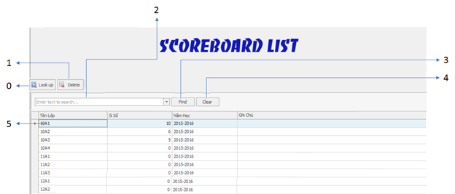

* 1. **Mô tả màn hình**

|  |  |  |  |
| --- | --- | --- | --- |
| **STT** | **Tên** | **Kiểu** | **Chức năng** |
| 0 | LookUp | SimpleButton | Hiển thị bảng điểm |
| 1 | Delete | SimpleButton | Xóa bảng điểm |
| 2 | Ô nhập dữ liệu | ComboBoxEdit | Lưu thông tin lớp cần tìm |
| 3 | Find | SimpleButton | Tìm lớp |
| 4 | Clear | SimpleButton | Xóa thông tin lớp ở ô 2 |
| 5 | Danh sách lớp | GridControl | Hiển thị danh sách lớp |

* 1. **Danh sách các biến cố**

|  |  |  |
| --- | --- | --- |
| **STT** | **Điều kiện kích hoạt** | **Xử lý** |
| 0 | Khi người dùng nhấn vào | Hiển thị bảng điểm của lớp đã chọn |
| 1 | Khi người dùng nhấn vào | Xóa bảng điểm của lớp đã chọn |
| 2 | Khi người dùng nhập | Lưu để tìm lớp học |
| 3 | Khi người dùng nhập | Tìm lớp học theo thông tin đã nhập |
| 4 | Khi người dùng nhấn vào | Xóa thông tin đã nhập ở ô 2 |
| 5 | Khi màn hình được kích hoạt | Hiển thị danh sách lớp học |

1. **Màn hình danh sách giáo viên**

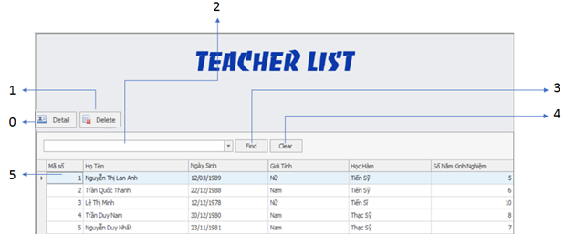

* 1. **Mô tả màn hình**

|  |  |  |  |
| --- | --- | --- | --- |
| **STT** | **Tên** | **Kiểu** | **Chức năng** |
| 0 | Detail | SimpleButton | Hiển thị chi tiết giáo viên |
| 1 | Delete | SimpleButton | Xóa giáo viên |
| 2 | Ô nhập dữ liệu | ComboBoxEdit | Lưu thông tin giáo viên cần tìm |
| 3 | Find | SimpleButton | Tìm giáo viên |
| 4 | Clear | SimpleButton | Xóa thông tin giáo viên ở ô 2 |
| 5 | Danh sách giáo viên | GridControl | Hiển thị danh sách giáo viên |

* 1. **Danh sách các biến cố**

|  |  |  |
| --- | --- | --- |
| **STT** | **Điều kiện kích hoạt** | **Xử lý** |
| 0 | Khi người dùng nhấn vào | Hiển thị chi tiết giáo viên đã chọn |
| 1 | Khi người dùng nhấn vào | Xóa giáo viên đã chọn |
| 2 | Khi người dùng nhập | Lưu để tìm giáo viên |
| 3 | Khi người dùng nhập | Tìm giáo viên theo thông tin đã nhập |
| 4 | Khi người dùng nhấn vào | Xóa thông tin đã nhập ở ô 2 |
| 5 | Khi màn hình được kích hoạt | Hiển thị danh sách giáo viên |

1. **Màn hình chi tiết học sinh**

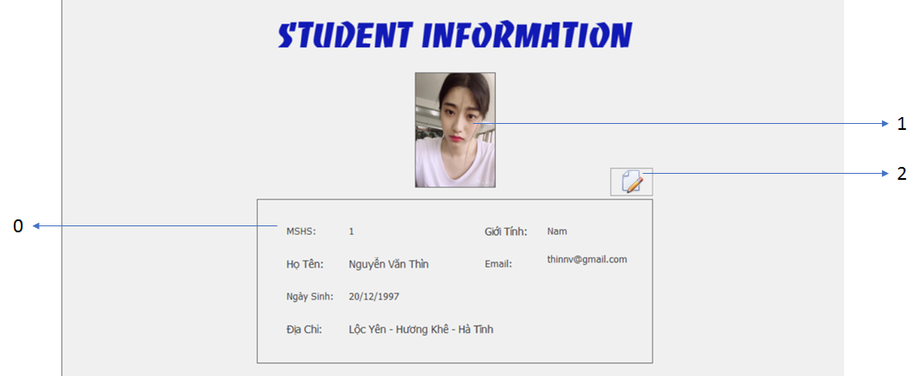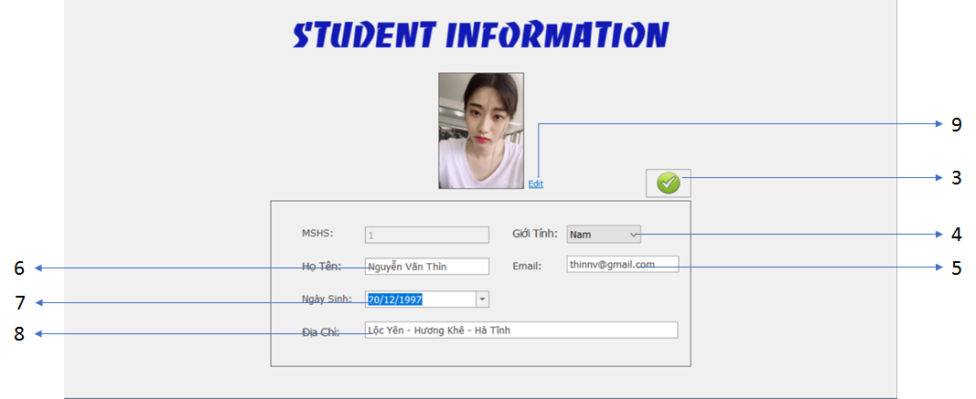

* 1. **Mô tả màn hình**

|  |  |  |  |
| --- | --- | --- | --- |
| **STT** | **Tên** | **Kiểu** | **Chức năng** |
| 0 | Thông tin học sinh | LabelControl | Hiển thị thông tin học sinh |
| 1 | Hình ảnh học sinh | PictureBox | Hiển thị ảnh học sinh |
| 2 | Chỉnh sửa thông tin | SimpleButton | Chỉnh sửa thông tin học sinh |
| 3 | Lưu | SimpleButton | Lưu sau khi chỉnh sửa |
| 4 | Chọn giới tính | ComboBox | Chọn giới tính học sinh |
| 5 | Email | TextEdit | Chỉnh sửa email học sinh |
| 6 | Họ tên | TextEdit | Chỉnh sửa họ tên học sinh |
| 7 | Ngày sinh | ComboBoxEdit | Chỉnh sửa ngày sinh học sinh |
| 8 | Địa chỉ | TextEdit | Chỉnh sửa địa chỉ học sinh |

* 1. **Danh sách các biến cố**

|  |  |  |
| --- | --- | --- |
| **STT** | **Điều kiện kích hoạt** | **Xử lý** |
| 0 | Khi màn hình được kích hoạt | Hiển thị thông tin học sinh |
| 1 | Khi màn hình được kích hoạt | Hiển thị ảnh thẻ học sinh |
| 2 | Khi người dùng nhấn vào | Chuyển đổi sang chế độ chỉnh sửa thông tin |
| 3 | Khi người dùng nhấn vào | Lưu thông tin học sinh sau khi chỉnh sửa đồng thời chuyển màn hình sang chế độ xem |
| 4 | Khi người dùng chọn | Lưu tạm thời để chờ lưu |
| 5 | Khi người dùng nhập | Lưu tạm thời để chờ lưu |
| 6 | Khi người dùng nhập | Lưu tạm thời để chờ lưu |
| 7 | Khi người dùng chọn | Lưu tạm thời để chờ lưu |
| 8 | Khi người dùng nhập | Lưu tạm thời để chờ lưu |

1. **Màn hình chi tiết lớp học**
   1. **Màn hình chi tiết học sinh ở chế độ xem**

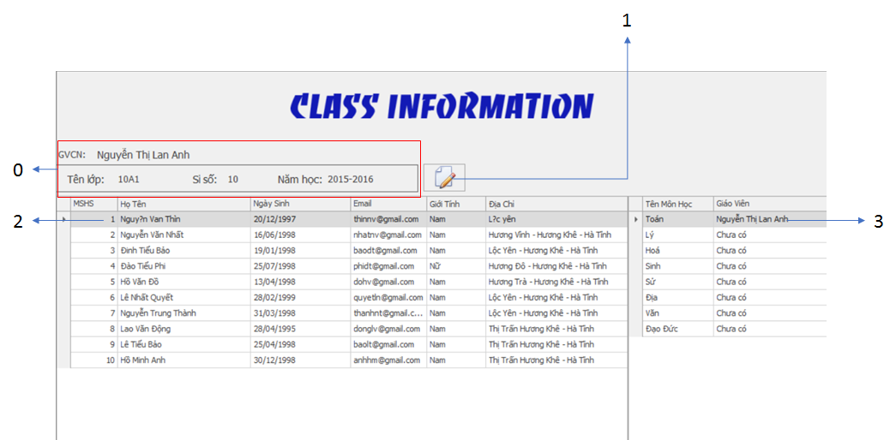

* + 1. **Mô tả màn hình**

|  |  |  |  |
| --- | --- | --- | --- |
| **STT** | **Tên** | **Kiểu** | **Chức năng** |
| 0 | Thông tin lớp học | LabelControl | Hiển thị thông tin lớp |
| 1 | Danh sách môn học của lớp | GridControl | Hiển thị danh sách môn học mà lớp này học |
| 2 | Danh sách học sinh của lớp | GridControl | Hiển thị danh sách học sinh của lớp học này |

* + 1. **Danh sách các biến cố**

|  |  |  |
| --- | --- | --- |
| **STT** | **Điều kiện kích hoạt** | **Xử lý** |
| 0 | Màn hình được kích hoạt | Hiển thị thông tin lớp |
| 1 | Khi người dùng nhấn vào | Chuyển đổi sang chế độ sửa thông tin |
| 2 | Màn hình được kích hoạt | Hiển thị danh sách học sinh |
| 3 | Màn hình được kích hoạt | Hiển thị danh sách môn học |

* 1. **Màn hình chi tiết học sinh ở chế độ chỉnh sửa**

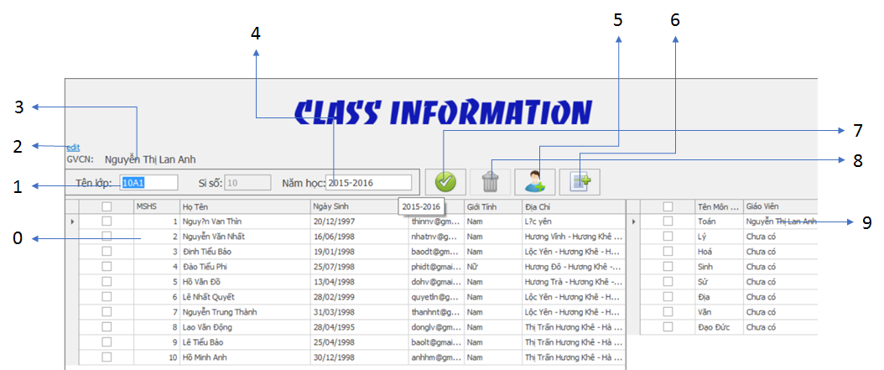

* + 1. **Mô tả màn hình**

|  |  |  |  |
| --- | --- | --- | --- |
| **STT** | **Tên** | **Kiểu** | **Chức năng** |
| 0 | Danh sách học sinh | GridControl | Hiển thị danh sách học sinh |
| 1 | Tên lớp học | TextEdit | Chỉnh sửa tên lớp học |
| 2 | edit giáo viên chủ nhiệm | HyperlinkLableControl | Thay đổi giáo viên chủ nhiệm |
| 3 | Giáo viên chủ nhiệm | LabelControl | Hiển thị tên giáo viên chủ nhiệm |
| 4 | Năm học | TextEdit | Sửa đổi năm học của lớp |
| 5 | Thêm học sinh | SimpleButton | Thêm học sinh vào lớp |
| 6 | Thêm môn học | SimpleButton | Thêm môn học mới cho lớp |
| 7 | Lưu | SimpleButton | Hoàn thành việc sửa đổi |
| 8 | Xóa | SimpleButton | Xóa học sinh hoặc môn học trong lớp |
| 9 | Danh sách môn học | GridControl | Hiển thị danh sách môn học của lớp |

* + 1. **Danh sách các biến cố**

|  |  |  |
| --- | --- | --- |
| **STT** | **Điều kiện kích hoạt** | **Xử lý** |
| 0 | Màn hình được kích hoạt hoặc thêm mới học sinh | Hiển thị danh sách học sinh |
| 1 | Khi người dùng nhập | Dữ thông tin để lưu |
| 2 | Khi người dùng nhấn vào | Hiển thị danh sách giáo viên để chọn giáo viên chủ nhiệm mới |
| 3 | Khi màn hình được kích hoạt | Hiển thị họ tên giáo viên chủ nhiệm |
| 4 | Khi người dùng nhập | Dữ thông tin để lưu |
| 5 | Khi người dùng nhấn vào | Hiển thị danh sách học sinh có thể thêm vào lớp |
| 6 | Khi người dùng nhấn vào | Hiển thị danh sách các môn học |
| 7 | Khi người dùng nhấn vào | Lưu thông tin sau chỉnh sửa |
| 8 | Khi người dùng chọn các học sinh hoặc các môn học cần xóa và nhấn vào | Xóa các học sinh và môn học đã chọn |
| 9 | Màn hình được kích hoạt hoặc thêm mới học sinh | Hiển thị danh sách môn học |

1. **Màn hình chi tiết bảng điểm**

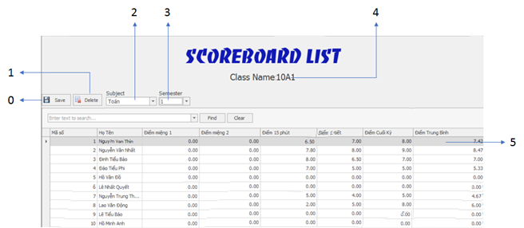

* 1. **Mô tả màn hình**

|  |  |  |  |
| --- | --- | --- | --- |
| **STT** | **Tên** | **Kiểu** | **Chức năng** |
| 0 | Save | SimpleButton | Lưu sau khi thay đổi |
| 1 | Delete | SimpleButton | Xóa kết quả học sinh |
| 2 | Select Subject | ComboBoxEdit | Chọn môn học |
| 3 | Select semester | ComboBoxEdit | Chọn học kỳ |
| 4 | Class name | Label Control | Hiển thị tên lớp |
| 5 | ScoreBoad | GridControl | Hiển thị kết quả của từng học sinh |

* 1. **Danh sách các biến cố**

|  |  |  |
| --- | --- | --- |
| **STT** | **Điều kiện kích hoạt** | **Xử lý** |
| 0 | Khi người dùng nhấn vào | Lưu điểm học sinh sau khi chỉnh sửa |
| 1 | Khi người dùng nhấn vào | Xóa kết quả của học sinh đã chọn |
| 2 | Khi người dùng chọn | Hiển thị bảng điểm tương ứng |
| 3 | Khi người dùng chọn | Hiển thị bảng điểm tương ứng |
| 4 | Khi màn hình được kích hoạt | Hiển thị tên lớp |
| 5 | Khi người dùng chọn môn hoặc học kỳ | Hiển bảng điểm tương ứng |

1. **Màn hình chi tiết giáo viên**
   1. **Màn hình ở chế độ xem thông tin**

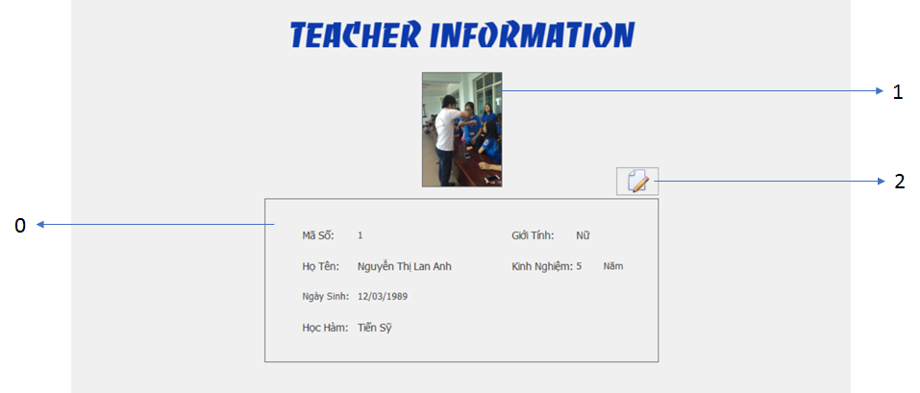

* + 1. **Mô tả màn hình**

|  |  |  |  |
| --- | --- | --- | --- |
| **STT** | **Tên** | **Kiểu** | **Chức năng** |
| 0 | Thông tin giáo viên | LabelControl | Hiển thị thông tin của giáo viên |
| 1 | Ảnh thẻ | PictureBox | Hiển thị ảnh thẻ của giáo viên |
| 2 | Chỉnh sửa thông tin | SimpleButton | Chuyển đổi từ chế độ xem sang chế độ chỉnh sửa thông tin |

* + 1. **Danh sách các biến cố**

|  |  |  |
| --- | --- | --- |
| **STT** | **Điều kiện kích hoạt** | **Xử lý** |
| 0 | Màn hình được kích hoạt | Hiển thị thông tin giáo viên |
| 1 | Màn hình được kích hoạt | Hiển thị ảnh thẻ của giáo viên |
| 2 | Khi người dùng nhấn vào | Chuyển đổi từ chế độ xem sang chế độ sửa thông tin giáo viên |

* 1. **Màn hình ở chế độ chỉnh sửa thông tin**

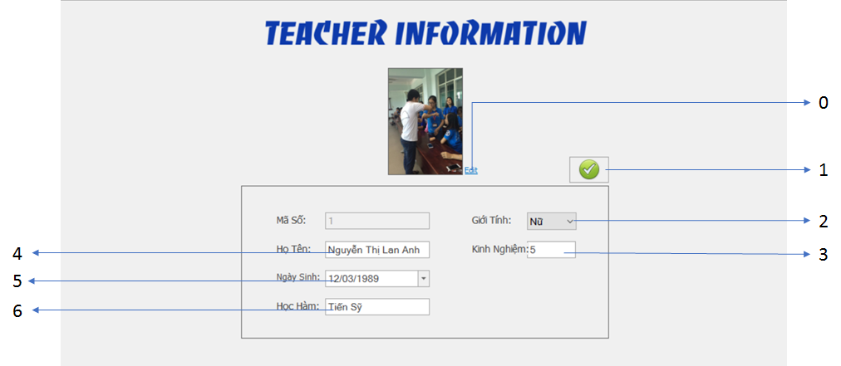

* + 1. **Mô tả màn hình**

|  |  |  |  |
| --- | --- | --- | --- |
| **STT** | **Tên** | **Kiểu** | **Chức năng** |
| 0 | Edit | HyperlinkLableControl | Chỉnh sửa ảnh thẻ của giáo viên |
| 1 | Save | SimpleButton | Lưu sau khi thay đổi thông tin |
| 2 | Giới tính | ComboBox | Thay đổi thông tin giới tính giáo viên |
| 3 | Kinh nghiệm | TextEdit | Thay đổi thông tin kinh nghiệm giáo viên |
| 4 | Họ tên | TextEdit | Thay đổi thông tin họ tên giáo viên |
| 5 | Ngày sinh | TextEdit | Thay đổi thông tin ngày sinh giáo viên |
| 6 | Học hàm | TextEdit | Thay đổi thông tin học hàm của giáo viên |

* + 1. **Danh sách các biến cố**

|  |  |  |
| --- | --- | --- |
| **STT** | **Điều kiện kích hoạt** | **Xử lý** |
| 0 | Khi người dùng nhấn vào | Hiển thị hộp thoại cho phép chọn hình ảnh tải lên |
| 1 | Khi người dùng nhấn vào | Lưu thông tin giáo viên sau khi thay đổi |
| 2 | Khi người dùng nhấn vào | Thay đổi thông tin giới tính giáo viên |
| 3 | Khi người dùng nhập | Thay đổi thông tin kinh nghiệm giáo viên |
| 4 | Khi người dùng nhập | Thay đổi thông tin họ tên giáo viên |
| 5 | Khi người dùng nhập | Thay đổi thông tin ngày sinh giáo viên |
| 6 | Khi người dùng nhập | Thay đổi thông tin học hàm của giáo viên |

1. **Màn hình thêm học sinh**

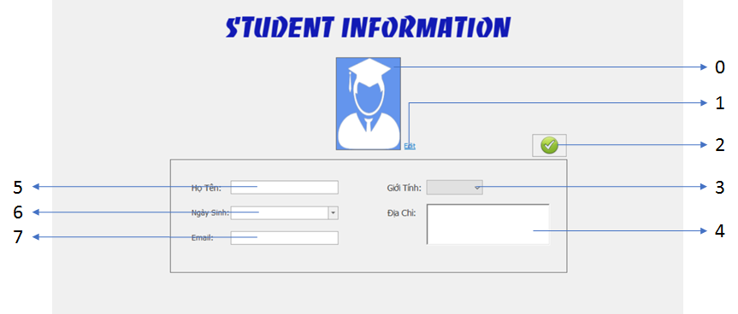

* 1. **Mô tả màn hình**

|  |  |  |  |
| --- | --- | --- | --- |
| **STT** | **Tên** | **Kiểu** | **Chức năng** |
| 0 | Ảnh thẻ | PictureBox | Hiển thị ảnh thẻ học sinh |
| 1 | Edit | HyperlinkLableControl | Thay đổi ảnh thẻ học sinh |
| 2 | Save | SimpleButton | Hoàn thành việc thêm học sinh |
| 3 | Giới tính | ComboBoxEdit | Chọn thông tin giới tính của học sinh |
| 4 | Địa chỉ | RichTextBox | Điền thông tin địa chỉ của học sinh |
| 5 | Họ tên | TextEdit | Điền thông tin họ tên của học sinh |
| 6 | Ngày sinh | ComboBoxEdit | Chọn ngày sinh của học sinh |
| 7 | Email | TextEdit | Điều email của học sinh |

* 1. **Danh sách các biến cố**

|  |  |  |
| --- | --- | --- |
| **STT** | **Điều kiện kích hoạt** | **Xử lý** |
| 0 | Khi ảnh được duyệt lên khi chọn edit | Hiển thị ảnh thẻ học sinh |
| 1 | Khi người dùng nhân vào | Hiển thị hộp thoại chọn ảnh thẻ |
| 2 | Khi người dùng nhân vào | Hoàn thành việc thêm học sinh |
| 3 | Khi người dùng chọn | Giữ thông tin chờ lưu |
| 4 | Khi người dùng nhập vào | Giữ thông tin chờ lưu |
| 5 | Khi người dùng nhập vào | Giữ thông tin chờ lưu |
| 6 | Khi người dùng chọn | Giữ thông tin chờ lưu |
| 7 | Khi người dùng nhập vào | Giữ thông tin chờ lưu |

1. **Màn hình thêm lớp học**

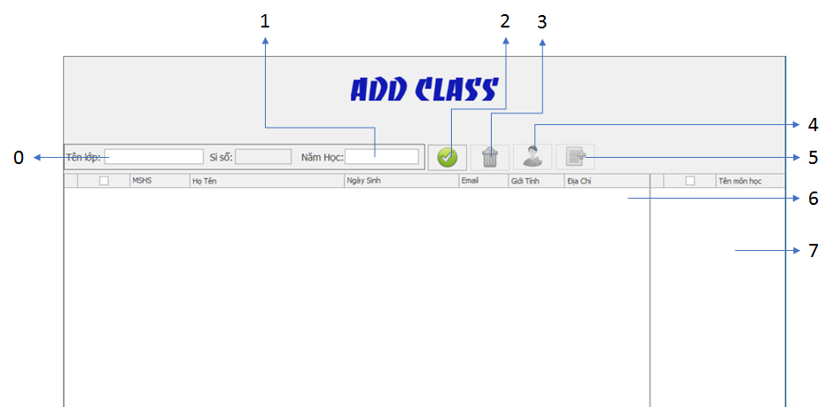

8

* 1. **Mô tả màn hình**

|  |  |  |  |
| --- | --- | --- | --- |
| **STT** | **Tên** | **Kiểu** | **Chức năng** |
| 0 | Tên lớp | TextEdit | Nhập tên lớp |
| 1 | Năm học | TextEdit | Nhập năm học |
| 2 | AddClass | SimpleButton | Tạo một lớp mới |
| 3 | Xóa | SimpleButton | Xóa học sinh hoặc môn học trong lớp |
| 4 | Thêm học sinh | SimpleButton | Thêm học sinh vào cho lớp |
| 5 | Thêm môn học | SimpleButton | Thêm môn học vào cho lớp |
| 6 | Danh sách học sinh | GridControl | Hiển thị danh sách học sinh |
| 7 | Danh sách môn học | GridControl | Hiển thị danh sách môn học |
| 8 | Sỉ số | TextEdit | Hiển thị sỉ số lớp hiện tại |

* 1. **Danh sách các biến cố**

|  |  |  |
| --- | --- | --- |
| **STT** | **Điều kiện kích hoạt** | **Xử lý** |
| 0 | Khi người dùng nhập | Giữ thông tin để tạo lớp mới |
| 1 | Khi người dùng nhập | Giữ thông tin để tạo lớp mới |
| 2 | Khi người dùng nhấn vào | Tạo lớp mới |
| 3 | Khi người dùng chọn học sinh hoặc môn cần xóa và nhấn vào | Xóa học sinh và môn học cần xóa |
| 4 | Khi người dùng nhấn vào | Thêm mới học sinh cho lớp |
| 5 | Khi người dùng nhấn vào | Thêm mới môn học cho lớp |
| 6 | Khi học sinh được thêm vào | Hiển thị danh sách có trong lớp |
| 7 | Khi môn học được thêm vào | Hiển thị danh sách môn học trong lớp |
| 8 | Khi học sinh được thêm vào | Hiển thị sỉ số học sinh trong lớp |

1. **Màn hình Truy vấn học sinh**

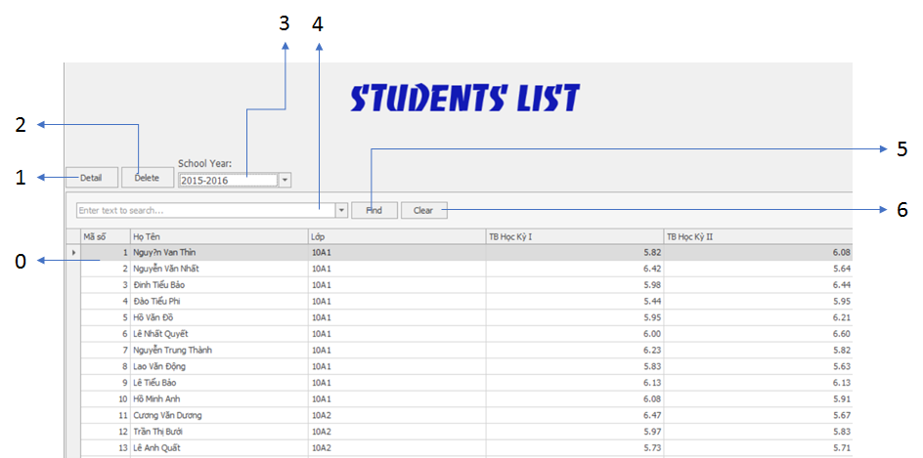

* 1. **Mô tả màn hình**

|  |  |  |  |
| --- | --- | --- | --- |
| **STT** | **Tên** | **Kiểu** | **Chức năng** |
| 0 | Danh sách học sinh | GridControl | Hiển thị danh sách học sinh |
| 1 | Detail(Chi tiết) | SimpleButton | Xem thông tin chi tiết của học sinh |
| 2 | Delete | SimpleButton | Xóa học sinh |
| 3 | Năm học | ComboBoxEdit | Chọn năm học |
| 4 | Tìm kiếm | ComboBoxEdit | Tìm kiếm học sinh |
| 5 | Find | SimpleButton | Tìm kiếm học sinh |
| 6 | Clear | SimpleButton | Xóa dữ liệu trong ô tìm kiếm |

* 1. **Danh sách các biến cố**

|  |  |  |
| --- | --- | --- |
| **STT** | **Điều kiện kích hoạt** | **Xử lý** |
| 0 | Khi năm học được chọn | Hiển thị danh sách theo yêu cầu |
| 1 | Khi người dùng nhấn vào | Hiển thị thông tin chi tiết học sinh |
| 2 | Khi người dùng nhấn vào | Xóa dữ liệu học sinh |
| 3 | Khi người dùng chọn | Hiển thị danh sách theo năm học |
| 4 | Khi người dùng nhập vào | Giữ thông tin để tìm kiếm |
| 5 | Khi người dùng nhấn vào | Tìm kiếm theo thông tin đã nhập |
| 6 | Khi người dùng nhấn vào | Xóa thông tin tìm kiếm |

1. **Màn hình Lập báo cáo tổng kết**

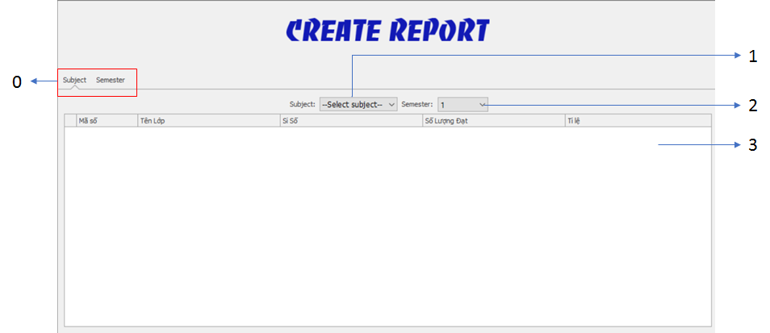

* 1. **Mô tả màn hình**

|  |  |  |  |
| --- | --- | --- | --- |
| **STT** | **Tên** | **Kiểu** | **Chức năng** |
| 0 | Quản lý trang | TabControl | Chuyển đổi trang giữa hai loại báo cáo |
| 1 | Chọn môn học | ComboBox | Chọn môn học cần hiển thị |
| 2 | Chọn học kỳ | ComboBox | Chọn học kỳ cần hiển thị |
| 3 | Danh sách lớp | GridControl | Hiển thị danh sách lớp học |

* 1. **Danh sách các biến cố**

|  |  |  |
| --- | --- | --- |
| **STT** | **Điều kiện kích hoạt** | **Xử lý** |
| 0 | Khi người dùng chọn | Chuyển qua lại giữa hai loại báo cáo |
| 1 | Khi người dùng chọn | Kích hoạt hiển thị danh sách lớp |
| 2 | Khi người dùng chọn | Kích hoạt hiển thị danh sách lớp |
| 3 | Khi môn học hoặc học kỳ được chọn | Hiển thị danh sách tương ứng |

1. **Màn hình thay đổi quy định**

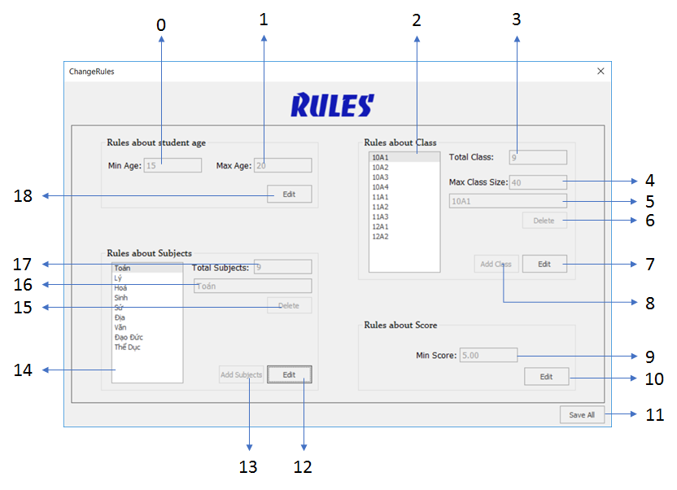

* 1. **Mô tả màn hình**

|  |  |  |  |
| --- | --- | --- | --- |
| **STT** | **Tên** | **Kiểu** | **Chức năng** |
| 0 | Tuổi cực tiểu | TextEdit | Thay đổi tuổi cực tiểu |
| 1 | Tuổi cực đại | TextEdit | Thay đổi tuổi cực đại |
| 2 | Danh sách lớp | ListBox | Hiển thị danh sách lớp |
| 3 | Tổng số lớp | TextEdit | Hiển thị tổng số lớp |
| 4 | Sỉ số mỗi lớp | TextEdit | Thay đổi sỉ số của mỗi lớp |
| 5 | Tên lớp | TextEdit | Thay đổi tên mỗi lớp |
| 6 | Xóa lớp | SimpleButton | Xóa lớp |
| 7 | Chỉnh sửa lớp | SimpleButton | Chỉnh sửa quy định về lớp |
| 8 | Thêm lớp | SimpleButton | Thêm lớp mới |
| 9 | Điểm đạt môn/đạt | TextEdit | Thay đổi điểm đạt môn/đạt |
| 10 | Chỉnh sửa điểm | SimpleButton | Chỉnh sửa quy định về điểm |
| 11 | Lưu tất cả | SimpleButton | Lưu tất cả các quy định |
| 12 | Chỉnh sửa môn | SimpleButton | Chỉnh sửa quy định về môn |
| 13 | Thêm môn học | SimpleButton | Thêm môn học mới |
| 14 | Danh sách môn học | ListBox | Hiển thị danh sách môn học |
| 15 | Xóa môn học | SimpleButton | Xóa môn học |
| 16 | Tên môn học | TextEdit | Thay đổi tên môn học |
| 17 | Tổng số môn học | TextEdit | Hiển thị tổng số môn học |
| 18 | Chỉnh sửa tuổi | SimpleButton | Chỉnh sửa quy định tuổi học sinh |

* 1. **Danh sách các biến cố**

|  |  |  |
| --- | --- | --- |
| **STT** | **Điều kiện kích hoạt** | **Xử lý** |
| 0 | Nhập vào | Giữ để thay đổi quy định |
| 1 | Nhập vào | Giữ để thay đổi quy định |
| 2 | Kích hoạt màn hình hoặc thêm lớp mới | Hiển thị danh sách lớp hiện tại |
| 3 | Lớp học được thêm hoặc xóa | Update số lượng lớp hiện tại |
| 4 | Nhập vào | Giữ để thay đổi quy định |
| 5 | Nhập vào | Giữ để thay đổi quy định |
| 6 | Nhấn vào | Xóa lớp đã chọn |
| 7 | Nhấn vào | Chuyển từ chế độ xem sang chế độ có thể chỉnh sửa |
| 8 | Nhấn vào | Hiển thị hộp thoại điền tên lớp mới |
| 9 | Nhập vào | Giữ để thay đổi quy định |
| 10 | Nhấn vào | Chuyển từ chế độ xem sang chế độ có thể chỉnh sửa |
| 11 | Nhấn vào | Lưu tất cả và thoát màn hình |
| 12 | Nhấn vào | Chuyển từ chế độ xem sang chế độ có thể chỉnh sửa |
| 13 | Nhấn vào | Hiển thị hộp thoại điền tên môn học |
| 14 | Kích hoạt màn hình hoặc thêm môn học mới | Hiển thị danh sách môn học hiện tại |
| 15 | Nhấn vào | Xóa môn học đã chọn |
| 16 | Nhập vào | Giữ để thay đổi quy định |
| 17 | Môn học được thêm hoặc xóa | Update số lượng môn học hiện tại |
| 18 | Nhấn vào | Chuyển từ chế độ xem sang chế độ có thể chỉnh sửa |

1. **Màn hình phân công giảng dạy**

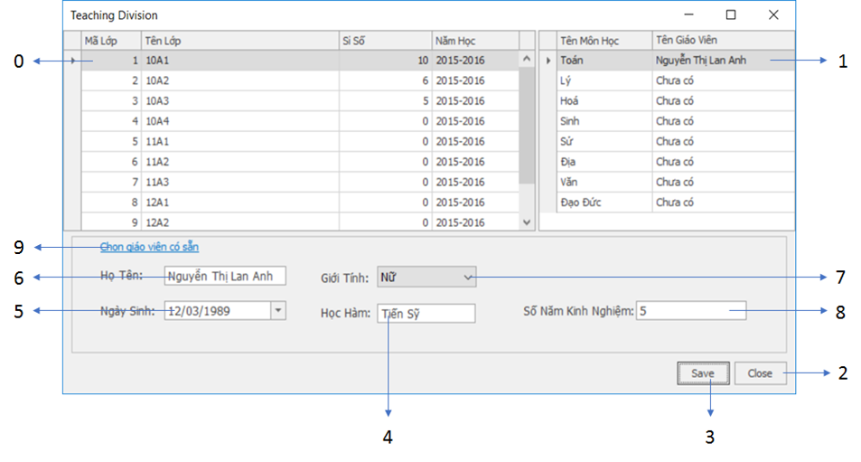

* 1. **Mô tả màn hình**

|  |  |  |  |
| --- | --- | --- | --- |
| **STT** | **Tên** | **Kiểu** | **Chức năng** |
| 0 | Danh sách lớp | GridControl | Hiển thị danh sách lớp |
| 1 | Danh sách môn học | GridControl | Hiển thị danh sách môn học tương ứng |
| 2 | Đóng | SimpleButton | Đóng hộp thoại |
| 3 | Save | SimpleButton | Lưu những thay đổi |
| 4 | Học hàm | TextEdit | Thay đổi thông tin học hàm |
| 5 | Ngày sinh | ComboBoxEdit | Thay đổi thông tin ngày sinh |
| 6 | Họ tên | TextEdit | Thay đổi thông tin họ tên |
| 7 | Giới tính | ComboBox | Thay đổi thông tin giới tính |
| 8 | Kinh nghiệm | TextEdit | Thay đổi thông tin năm kinh nghiệm |
| 9 | Chọn giáo viên | HyperlinkLabelControl | Chọn giáo viên |

* 1. **Danh sách các biến cố**

|  |  |  |
| --- | --- | --- |
| **STT** | **Điều kiện kích hoạt** | **Xử lý** |
| 0 | Màn hình kích hoạt | Hiển thị danh sách lớp |
| 1 | Màn hình kích hoạt hoặc lớp được chọn | Hiển thị danh sách môn học tương ứng với từng lớp |
| 2 | Nhấn vào | Đóng cửa sổ |
| 3 | Nhấn vào | Lưu chỉ định giáo viên cho môn học |
| 4 | Nhập vào | Giữ để lưu giáo viên cho môn học |
| 5 | Nhập vào | Giữ để lưu giáo viên cho môn học |
| 6 | Nhập vào | Giữ để lưu giáo viên cho môn học |
| 7 | Chọn | Giữ để lưu giáo viên cho môn học |
| 8 | Nhập vào | Giữ để lưu giáo viên cho môn học |
| 9 | Nhấn vào | Mở hộp thoại danh sách giáo viên cho người dùng chọn |

1. **Màn hình phân quyền người dùng**

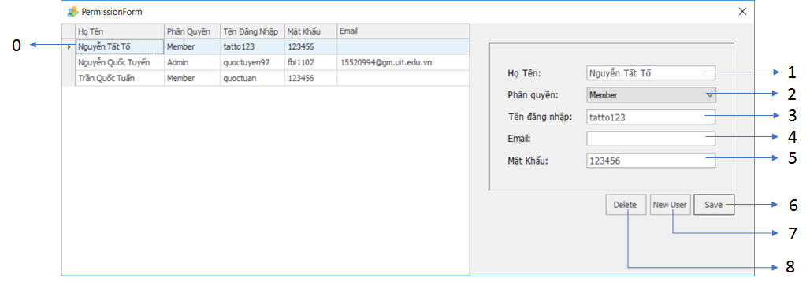

* 1. **Mô tả màn hình**

|  |  |  |  |
| --- | --- | --- | --- |
| **STT** | **Tên** | **Kiểu** | **Chức năng** |
| 0 | Danh sách user | GridControl | Hiển thị danh sách user |
| 1 | Họ tên User | TextEdit | Hiển thị và chỉnh sửa thông tin họ tên |
| 2 | Phân quyền | ComboBoxEdit | Hiển thị và chỉnh sửa thông tin phân quyền |
| 3 | Tên đăng nhập | TextEdit | Hiển thị và chỉnh sửa thông tin tên đăng nhập |
| 4 | Email | TextEdit | Hiển thị và chỉnh sửa thông tin Email |
| 5 | Mật khẩu | TextEdit | Hiển thị và chỉnh sửa thông tin Mật khẩu |
| 6 | Lưu | SimpleButton | Lưu thay đổi |
| 7 | Thêm mới user | SimpleButton | Thêm mới một user |
| 8 | Xóa user | SimpleButton | Xóa một user |

* 1. **Danh sách các biến cố**

|  |  |  |
| --- | --- | --- |
| **STT** | **Điều kiện kích hoạt** | **Xử lý** |
| 0 | Kích hoạt màn hình | Hiển thị danh sách user |
| 1 | Kích hoạt màn hình hoặc người dùng chọn một user trong danh sách hoặc nhập vào | Hiển thị họ tên người dùng, giữ thông tin để lưu |
| 2 | Kích hoạt màn hình hoặc người dùng chọn một user trong danh sách hoặc nhập vào | Hiển thị họ tên người dùng, giữ thông tin để lưu |
| 3 | Kích hoạt màn hình hoặc người dùng chọn một user trong danh sách hoặc nhập vào | Hiển thị họ tên người dùng, giữ thông tin để lưu |
| 4 | Kích hoạt màn hình hoặc người dùng chọn một user trong danh sách hoặc nhập vào | Hiển thị họ tên người dùng, giữ thông tin để lưu |
| 5 | Kích hoạt màn hình hoặc người dùng chọn một user trong danh sách hoặc nhập vào | Hiển thị họ tên người dùng, giữ thông tin để lưu |
| 6 | Nhấn vào | Lưu thay đổi |
| 7 | Nhấn vào | Tạo mới một user(Chỉ có admin mới được thực hiện |
| 8 | Nhấn vào | Xóa một user(Chỉ có admin mới được thực hiện) |

1. **Màn hình đăng nhập**

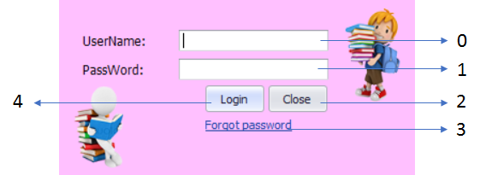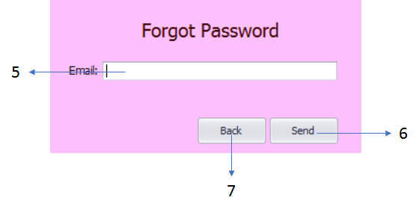

* 1. **Mô tả màn hình**

|  |  |  |  |
| --- | --- | --- | --- |
| **STT** | **Tên** | **Kiểu** | **Chức năng** |
| 0 | UserName | TextEdit | Giữ thông tin UserName đăng nhập |
| 1 | Password | TextEdit | Giữ thông tin PassWord đăng nhập |
| 2 | Close | SimpleButton | Đóng cửa sổ |
| 3 | Forgot Password | HyperlinkLabelControl | Lấy lại mật khẩu |
| 4 | Login | SimpleButton | Đăng nhập |
| 5 | Email | TextEdit | Giữ thông tin Email để lấy mật khẩu |
| 6 | Send | SimpleButton | Gửi mật khẩu mới |
| 7 | Back | SimpleButton | Quay lại màn giao diện đăng nhập |

* 1. **Danh sách các biến cố**

|  |  |  |
| --- | --- | --- |
| **STT** | **Điều kiện kích hoạt** | **Xử lý** |
| 0 | Nhập vào | Giữ thông tin UserName đăng nhập |
| 1 | Nhập vào | Giữ thông tin PassWord đăng nhập |
| 2 | Nhấn vào | Đóng cửa sổ |
| 3 | Nhấn vào | Chuyển sang màn hình lấy mật khẩu |
| 4 | Nhấn vào | Đăng nhập vào hệ thống |
| 5 | Nhập vào | Giữ thông tin Email để lấy mật khẩu |
| 6 | Nhấn vào | Gửi mật khẩu mới |
| 7 | Nhấn vào | Quay lại giao diện đăng nhập |

**CHƯƠNG 4: THIẾT KẾ XỬ LÝ**

1. **XÉT MÀN HÌNH DANH SÁCH HỌC SINH**

* Màn hình: MH2
* Danh sách các xử lý

|  |  |  |  |
| --- | --- | --- | --- |
| **STT** | **Tên xử lý** | **Điều kiện gọi** | **Ghi chú** |
| 0 | Xem thông tin học sinh | Khi người dùng nhấn vào nút Detail |  |
| 1 | Xóa học sinh | Khi người dùng chọn học sinh và nhấn Delete |  |
| 2 | Tìm kiếm | Khi người dùng nhập thông tin học sinh ở ô tìm kiếm và nhấn Find |  |
| 3 | Thêm học sinh | Khi người dung nhấn vào nút Add Student | Xử lý chính |

* Mô tả xử lý chính:

Khi người dùng nhấn nút “Add Student”, rồi nhấn “Save” hệ thống sẽ kiểm tra thông tin vừa nhập nếu là hợp lệ thì thêm mới học sinh vào danh sách, ngược lại thông báo với người dùng và không thêm gì

1. **XÉT MÀN HÌNH DANH SÁCH LỚP**

* Màn hình: MH3
* Danh sách các xử lý

|  |  |  |  |
| --- | --- | --- | --- |
| **STT** | **Tên xử lý** | **Điều kiện gọi** | **Ghi chú** |
| 0 | Thêm lớp | Khi người dung nhấn vào nút Add Class | Xử lý chính |
| 1 | Xem thông tin lớp | Khi người dung chọn một lớp và nhần nút Detail |  |
| 2 | Xóa lớp | Khi người dung chọn lớp và nhấn nút Delete |  |
| 3 | Tìm kiếm | Khi người dung nhập thông tin lớp và nhấn nút Find |  |

* Mô tả xử lý chính:

Khi người dùng nhấn nút “Add Student”, rồi nhấn “Save” hệ thống sẽ kiểm tra thông tin vừa nhập nếu là hợp lệ thì thêm mới một lớp và cho phép người dùng thêm học sinh và môn học cho lớp

1. **XÉT MÀN HÌNH TRUY VẤN HỌC SINH**

* Màn hình: MH12
* Danh sách các xử lý

|  |  |  |  |
| --- | --- | --- | --- |
| **STT** | **Tên xử lý** | **Điều kiện gọi** | **Ghi chú** |
| 0 | Xem chi tiết học sinh | Khi người dung chọn học sinh và nhấn nút Detail | Xử lý chính |
| 1 | Xóa học sinh | Khi người dung chọn học sinh và nhấn nút Delete |  |
| 2 | Tìm kiếm | Khi người dung nhập thông tin học sinh và nhấn nút Find |  |

* Mô tả xử lý chính

Khi người dùng chọn một học sinh trong danh sách học sinh và nhấn nút Detail, hệ thống sẽ hiển thị thông tin chi tiết của học sinh, khi người dùng nhấn nút Edit tại màn hình hiện tại thì hệ thống sẽ cho phép người dùng chỉnh sửa thông tin của học sinh đó, sau khi chỉnh sửa, người dùng nhấn nút Save thì thông tin sau chỉnh sửa sẽ được kiểm tra nếu hợp lệ thì sẽ cập nhật còn ngược lại thì thông báo lỗi và không cập nhật

1. **XÉT MÀN HÌNH PHÂN CÔNG GIẢNG DẠY**

* Màn hình: MH15
* Danh sách các xử lý:

|  |  |  |  |
| --- | --- | --- | --- |
| **STT** | **Tên xử lý** | **Điều kiện gọi** | **Ghi chú** |
| 0 | Chọn giáo viên cho môn học | Khi người dung chọn lớp, chọn môn học rồi nhấn vào nút “Chọn giáo viên có sẵn” rồi nhấn nút Save | Xử lý chính |

* Mô ta xử lý chính:

Khi người dùng chọn lớp và chọn môn học, rồi nhấn nút “Chọn giáo viên có sẵn” rồi nhấn Save thì hệ thông sẽ kiểm tra nếu giáo viên đã tồn tại thì chỉ thêm giáo viên đó vào phần công giảng dạy môn hiện tại, ngược lại sẽ thêm mới giáo viên vào danh sách giáo viên đồng thời thêm giáo viên đó vào phân công giảng dạy môn hiện tại

1. **XÉT MÀN HÌNH THAY ĐỔI QUY ĐỊNH**

* Màn hình: MH14
* Danh sách các xử lý:

|  |  |  |  |
| --- | --- | --- | --- |
| **STT** | **Tên xử lý** | **Điều kiện gọi** | **Ghi chú** |
| 0 | Thay đổi quy định | Khi người dung nhất vào Edit của loại quy định tương ứng và nhấn nút Save | Xử lý chính |
| 1 | Lưu tất cả | Khi người dung nhấn vào nút Save All |  |

* Mô tả xử lý chính:

Khi người dùng nhấn vào nút Edit của quy định tương ứng muốn thay đổi, thay đổi thông tin và nhấn nút Save, hệ thống sẽ kiếm tra nếu hợp lệ thì sẽ cập nhật và áp dụng cho cả hệ thống, ngược lại sẽ thông báo và không cập nhật

1. **XÉT MÀN HÌNH ĐĂNG NHẬP**

* Màn hình: MH17
* Danh sách các màn hình

|  |  |  |  |
| --- | --- | --- | --- |
| **STT** | **Tên xử lý** | **Điều kiện gọi** | **Ghi chú** |
| 0 | Đăng nhập hệ thống | Khi người dung nhấn nút Login | Xử lý chính |
| 1 | Lấy lại mật khẩu | Khi người dung nhấn vào “Forgot PassWord” |  |

* Mô tả xử lý chính:

Khi người dùng nhập thông tin UserName và PassWord rồi nhấn Login, hệ thống sẽ kiểm tra nếu tên tài khoản và mật khẩu đúng thì sẽ cho truy cập vào hệ thông, ngược lại sẽ thông báo và không cho truy cập

1. **XÉT MÀN HÌNH BÁO CÁO TỔNG KẾT**

* Màn hình: MH13
* Danh sách các màn hình

|  |  |  |  |
| --- | --- | --- | --- |
| **STT** | **Tên xử lý** | **Điều kiện gọi** | **Ghi chú** |
| 0 | Xuất file Excel cho báo cáo | Khi người dung chọn loại và thông tin báo cáo rồi nhấn nút biểu tượng Excel trên thanh công cụ | Xử lý chính |

* Mô tả xử lý chính

Khi người dùng chọn loại báo cáo, chọn thông tin báo cáo rồi nhấn nút biểu tượng Excel trên thanh công cụ, hệ thống sẽ xuất file Excel chứa danh sách và các thông tin liên quan trong báo cáo

**CHƯƠNG 5: KIỂM THỬ PHẦN MỀM**

1. **MÀN HÌNH QUẢN LÝ HỌC SINH**
2. **Thêm học sinh - Chưa nhập dữ liệu**

|  |  |
| --- | --- |
| Bug ID | 1 |
| Title | Test case Thêm học sinh - Chưa nhập dữ liệu |
| Tester | Nguyễn Quốc Tuyến |
| Coder | Trần Tấn Phát |
| Screen |  |
| Status | Close |
| Resolution | Solved |
| Test step | 1. Không nhập gì hoặc nhập thiếu thông tin(Trừ Email) 2. Nhấp nút Save |
| Expected output | Thông báo tồn tại mục bắt buộc còn trống |
| Description | Người dùng phải nhập đủ các thông tin bắt buộc trên form |

1. **Thêm học sinh - Nhập ngày sinh sai**

|  |  |
| --- | --- |
| Bug ID | 2 |
| Title | Test case Thêm học sinh - Nhập ngày sinh sai |
| Tester | Nguyễn Quốc Tuyến |
| Coder | Trần Tấn Phát |
| Screen |  |
| Status | Close |
| Resolution | Solved |
| Test step | 1. Nhập ngày sinh sao cho tuổi học sinh hiện tại nhỏ nằm ngoài khoảng cho phép về tuối của quy định 2. Nhấp nút Save |
| Expected output | Thông báo lỗi tuổi đã nằm ngoài khoảng cho phép |
| Description | Người dùng phải nhập ngày sinh sao cho tuổi nằm trong khoảng cho phép về quy định tuổi |

1. **Chỉnh sửa học sinh – Sửa ngày sinh sai**

|  |  |
| --- | --- |
| Bug ID | 3 |
| Title | Test case Chỉnh sửa học sinh - Sửa ngày sinh sai |
| Tester | Bùi Thanh Tùng |
| Coder | Hoàng Công Quốc |
| Screen |  |
| Status | Close |
| Resolution | Solved |
| Test step | 1. Nhập ngày sinh sao cho tuổi học sinh hiện tại nhỏ nằm ngoài khoảng cho phép về tuối của quy định 2. Nhấp nút Save |
| Expected output | Thông báo lỗi tuổi đã nằm ngoài khoảng cho phép |
| Description | Người dùng phải nhập ngày sinh sao cho tuổi nằm trong khoảng cho phép về quy định tuổi |

1. **MÀN HÌNH QUẢN LÝ LỚP**
2. **Thêm lớp học - Chưa nhập dữ liệu**

|  |  |
| --- | --- |
| Bug ID | 4 |
| Title | Test case Thêm lớp học - Chưa nhập dữ liệu |
| Tester | Hoàng Công Quốc |
| Coder | Bùi Thanh Tùng |
| Screen |  |
| Status | Close |
| Resolution | Solved |
| Test step | 1. Không nhập gì hoặc nhập thiếu thông tin(Trừ Email) 2. Nhất nút Save |
| Expected output | Thông báo tồn tại mục bắt buộc còn trống |
| Description | Người dùng phải nhập đầy đủ thông tin trên form |

1. **Thêm lớp học - Nhập lớp đã tồn tại**

|  |  |
| --- | --- |
| Bug ID | 5 |
| Title | Test case Thêm lớp học - Nhập lớp đã tồn tại |
| Tester | Hoàng Công Quốc |
| Coder | Bùi Thanh Tùng |
| Screen |  |
| Status | Close |
| Resolution | Solved |
| Test step | 1. Nhập tên lớp là tên và năm học trung với tên và năm học của một lớp đã tồn tại 2. Nhất nút Save |
| Expected output | Thông báo tên lớp đã tồn tại |
| Description | Người dùng phải nhập ít nhất khác một trong hai thông tin là tên và năm học |

1. **Thêm lớp học - Nhập năm học không hợp lệ**

|  |  |
| --- | --- |
| Bug ID | 6 |
| Title | Test case Thêm lớp học - Nhập năm học không hợp lệ |
| Tester | Nguyễn Quốc Tuyến |
| Coder | Bùi Thanh Tùng |
| Screen |  |
| Status | Close |
| Resolution | Solved |
| Test step | 1. Nhập năm học không hợp lệ 2. Nhất nút Save |
| Expected output | Thông báo năm học không hợp lệ |
| Description | Người dùng phải nhập năm học hợp lệ |

1. **Chỉnh sửa lớp học - Sửa lớp học đã tồn tại**

|  |  |
| --- | --- |
| Bug ID | 7 |
| Title | Test case Chỉnh sửa lớp học - Sửa lớp học đã tồn tại |
| Tester | Nguyễn Quốc Tuyến |
| Coder | Bùi Thanh Tùng |
| Screen |  |
| Status | Close |
| Resolution | Solved |
| Test step | 1. Sửa tên lớp và năm học trùng với lớp đã tồn tại khác chính nó 2. Nhất nút Save |
| Expected output | Thông báo lớp đã tồn tại |
| Description | Người dùng phải nhập một trong hai thông tin đó khác với lớp đã tồn tại |

1. **Chỉnh sửa lớp học - Sửa năm học không hợp lệ**

|  |  |
| --- | --- |
| Bug ID | 6 |
| Title | Test case Thêm lớp học – Sửa năm học không hợp lệ |
| Tester | Nguyễn Quốc Tuyến |
| Coder | Bùi Thanh Tùng |
| Screen |  |
| Status | Close |
| Resolution | Solved |
| Test step | 1. Sửa năm học không hợp lệ 2. Nhất nút Save |
| Expected output | Thông báo năm học không hợp lệ |
| Description | Người dùng phải nhập năm học hợp lệ |

1. **MÀN HÌNH THAY ĐỔI QUY ĐỊNH**
2. **Quy định về tuổi**
   1. **Bỏ trống dữ liệu**

|  |  |
| --- | --- |
| Bug ID | 8 |
| Title | Test case Quy định về tuổi - Bỏ trống dữ liệu |
| Tester | Trần Tấn Phát |
| Coder | Hoàng Công Quốc |
| Screen |  |
| Status | Close |
| Resolution | Solved |
| Test step | 1. Không nhập gì cả hoặc nhập thiếu 2. Nhất nút Save |
| Expected output | Thông báo có dữ liệu bị thiếu |
| Description | Người dùng phải nhập đầy đủ thông tin trên form |

* 1. **Nhập tuổi cực tiểu lớn hơn tuổi cực đại**

|  |  |
| --- | --- |
| Bug ID | 9 |
| Title | Test case Quy định về tuổi - Nhập tuổi cực tiểu lớn hơn tuổi cực đại |
| Tester | Trần Tấn Phát |
| Coder | Hoàng Công Quốc |
| Screen |  |
| Status | Close |
| Resolution | Solved |
| Test step | 1. Nhập MinAge lớn hơn MaxAge 2. Nhất nút Save |
| Expected output | Thông báo lỗi MinAge > MaxAge |
| Description | Người dùng phải nhập MinAge <= MaxAge |

1. **Quy định về lớp**
   1. **Sửa tên lớp trùng với tên đã tồn tại**

|  |  |
| --- | --- |
| Bug ID | 10 |
| Title | Test case Quy định về lớp - Sửa tên lớp trùng với tên đã tồn tại |
| Tester | Trần Tấn Phát |
| Coder | Hoàng Công Quốc |
| Screen |  |
| Status | Close |
| Resolution | Solved |
| Test step | 1. Sửa tên lớp trùng với tên lớp đã tồn tại 2. Nhất nút Save |
| Expected output | Thông báo lỗi không sửa được |
| Description | Người dùng phải nhập tên lớp khác với các tên lớp đã tồn tại |

* 1. **Sửa sỉ số lớp là số âm**

|  |  |
| --- | --- |
| Bug ID | 11 |
| Title | Test case Quy định về lớp - Sửa sỉ số lớp âm |
| Tester | Hoàng Công Quốc |
| Coder | Trần Tấn Phát |
| Screen |  |
| Status | Close |
| Resolution | Solved |
| Test step | 1. Sửa sỉ số của lớp là số âm 2. Nhất nút Save |
| Expected output | Thông báo lỗi sỉ số âm |
| Description | Người dùng phải nhập sỉ số là một số nguyên dương |

1. **Quy định về môn học**
   1. **Sửa tên môn học trùng với tên môn học đã tồn tại**

|  |  |
| --- | --- |
| Bug ID | 12 |
| Title | Test case Quy định về môn học - Sửa tên môn học trùng với tên môn học đã tồn tại |
| Tester | Hoàng Công Quốc |
| Coder | Trần Tấn Phát |
| Screen |  |
| Status | Close |
| Resolution | Solved |
| Test step | 1. Sửa tên môn học trùng với tên môn học đã tồn tại 2. Nhất nút Save |
| Expected output | Thông báo tên môn học đã tồn tại |
| Description | Người dùng phải nhập tên môn học chưa tồn tại |

1. **Quy định về điểm đạt môn/đạt**
   1. **Sửa điểm đạt môn không hợp lệ**

|  |  |
| --- | --- |
| Bug ID | 13 |
| Title | Test case Quy định về điểm đạt môn/đạt - Sửa điểm đạt môn không hợp lệ |
| Tester | Hoàng Công Quốc |
| Coder | Trần Tấn Phát |
| Screen |  |
| Status | Close |
| Resolution | Solved |
| Test step | 1. Sửa điểm đạt môn nhỏ thua 0 hoặc lớn hơn 10 2. Nhất nút Save |
| Expected output | Thông báo điểm phải nằm trong khoảng 0 đến 10 |
| Description | Người dùng phải nhập điểm nằm trong khoảng từ 0 đề 10 |